CATIA三维建模基础指导书

长春工业大学工程训练中心
数 控 教 研 室
2011年1月

目 录

一 实验目的………………………………………………………….…1
二 实验内容…………………………………………………………….1
三 实验设备…………………………………………………………….1
四 实验注意事项……………………………………………………….1
五 CATIA软件简介……………………………………………….…..1
六 软件界面及功能概述……………………………………..………..1
七 草绘设计…………………………………………………..………12
八 造型设计…………………………………………………..………35
九 装配设计…………………………………………………..………50
十 工程制图…………………………………………………..………79

一、实验目的
1、了解三维空间建模原理
2、掌握三维空间建模流程
3、掌握CATIA软件三维建模方法
4、通过CATIA软件实现机械零部件造型设计、部件装配和工程制图
二、实验内容
1、CATIA软件界面及功能概述
2、掌握草绘设计功能
3、掌握造型设计功能
4、掌握装配设计功能
5、掌握工程制图功能
三、实验设备
1、有40台计算机构成的局域网一个
2、特征机械部件模型
四、实验注意事项
1、遵守试验机房规章制度
2、机械模型使用后，需摆放回原位
3、注意机房中线路安全，请勿擅自拆卸连接电脑接线
五、CATIA软件简介
CATIA V5是IBM/DS基于Windows NT/2000操作系统上开发的高端的CAD/CAM软件，它涵盖了产品开发的全过程，提供了完善无缝的集成环境。CATIA V5之前的版本CATIA V4是基于UNIX系统开发的，随着NT操作系统的普及，以及个人计算机性能不断地提高、成本不断地下降，许多高端的CAD/CAM软件纷纷从UNIX移植到Windows NT平台。IBM/DS在充分了解客户的需求，并积累了大量客户的应用经验后，决定开发新一代基于NT平台的CATIA即：CATIA V5，它致力于满足以设计流程为中心的设计需求。它提供了业界领先的基于特征的设计功能，装配体设计、二维图生成的高效工具。
CATIA与NT紧密联系，与NT的组件Office可以很容易地实现互操作，熟悉Office的用户可以很容易的接受CATIA的的工作界面。很多操作，例如拖拽，粘帖等操作完全一样。CATIA V5是基于图形化的界面，易学易用。
作为世界领先的CAD/CAM软件，CATIA在过去的二十多年中一直保持着骄人的业绩，并继续保持其强劲的发展趋势。CATIA在汽车、航空航天领域的统治地位不断增强。同时,CATIA也大量地进入了其他如摩托车、机车、通用机械、家电等行业。国际一些著名的公司如空中客车、波音等飞机制造公司，宝马、克莱斯勒等汽车制造公司都将CATIA作为他们的主流软件。国内10几家大的飞机研究所和飞机制造厂选用了CATIA，一汽集团、二汽集团、上海大众集团等10多家汽车制造厂都选用CATIA作为新车型的开发平台。
六、软件界面及功能概述
6.1 CATIA用户界面
CATIA软件的用户界面分为五个区域：
顶部菜单区(Menus)
左部为产品/部件/零件树形结构图，或称为“历史树”(Tree & associated geometry)
中部图形工作区(Graphic Zone)
右部为与选中的工作台相应的功能菜单区(Active work bench toolbar)
下部为标准工具菜单区(Standard Toolbars)
工具菜单下为命令提示区(Dialog Zone)
6.2 产品结构、文档与工作台（菜单工具组）Workbench
产品结构（Product Structure）：
将客户产品逻辑性地组织起来的一种结构形式，用户可以在这种结构内浏览并选择不同的元件作为工作对象，这是启动 CATIA 时进入的缺省模式。
文档（Document）：
一个文件，用来管理并保存用户产生的与某工作相关的数据。Part是存储CATIA模型数据的基本文件，通常以 *.CATPart 为后缀。
工作台（Workbench）：
产生某种指定类型构件（component）的一系列菜单工具组，即完成CATIA某类功能（或产品模块）的菜单集合。例如，零件(Part)菜单是实体设计模块的构件（ Part Design component），二维图菜单 （drawing） 是二维图设计模块构件（Drafting component），产品菜单(Product)是装配设计模块的构件（Assembly component）。
CATIA 的菜单工具组位于屏幕右侧。点中右部菜单区最上部的图标，即出现一个大的图标集合（favorite workbenches lists），可从中选择所需的工作台 Workbench以获得实现相关功能的菜单工具组；也可从顶部菜单区 Start 的下拉菜单中点选所需的工作台Workbench。
除了标准工作台外，我们也可以生成自定义的工作台，步骤如下：
 | 1.在任何工具栏的任何图标上点击鼠标右键弹出工具栏列表。例如，当无文档打开时出现右边的工具栏列表： | 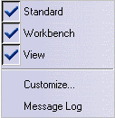
 | 2.选择Customize... 命令显示Customize对话框。
 | 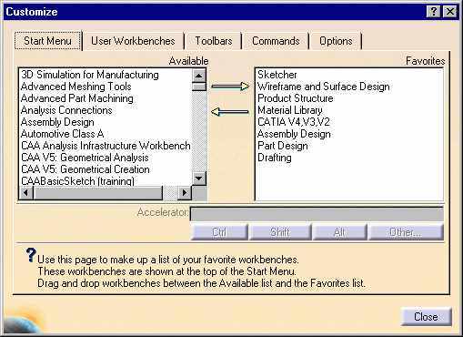
 | 3.用户选择一个工作台然后点击Ctrl, Shift, Alt 或 Other... 按键，可以在Accelerator域中建立它们的快捷方式。
 | Other... 按键可以让用户看到可用的快捷键列表。只需选一个快捷键然后按Add按键，或双击一个快捷键。 无论采用何种方法，在Accelerator域中显示相应的项，例如：ctl+ 。
 | 用户定义的快捷方式将出现在Start菜单的workbench名称旁。
 | 4. 点击User Workbenches页面。注意若当前有一个激活的工作台，则New... 选项是激活的：若无文档打开，则New... 选项是不可用的。
 | 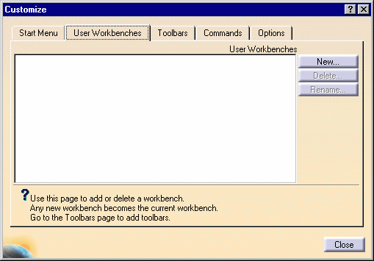
 | 5. 击点New... 选项显示New User Workbench对话框： | 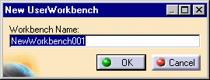
 | 6. 键入新的工作台名称，然后按OK确认。下例中，设用户工作台名为“My Workbench”,点击OK按键将工作台名加入到列表... ...
 | 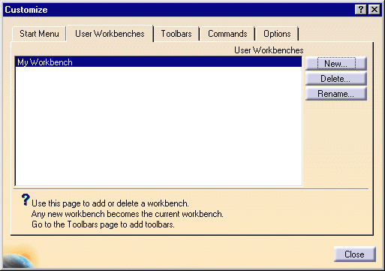
 | ... 不激活当前的工作台，激活"My Workbench", 通过右上部的图标完成： 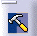
 | 7. 点击“工具栏”（Toolbars）页面, 然后点击New... 选项将工具栏加入到"My Workbench"中,显示New Toolbar对话框及一个空的工具栏：
 | 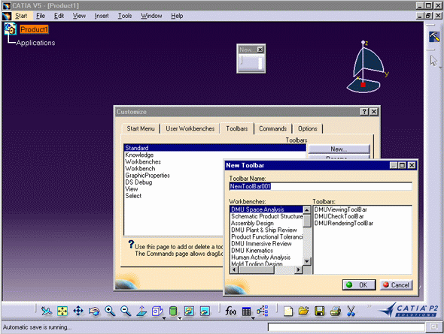
工具台列表包括与当前工作环境相关的所有工作台列表：示例中，当产生“My Workbench”时，打开的是CATPart文档，所以列表包括可能被CATPart文档激活的所有工作台。
工具栏列表包括隶属所选工作台的工具栏。

 | 8. 命名新的工具栏，将它包括在用户定义的工作台中。
 | 9. 从工作台列表中选择一个工作台。隶属所选工作台的工具栏显示在工具栏列表中。
 | 10. 选择一个工具栏。 该工具栏的内容加在用户的空工具栏中，例如：
 | 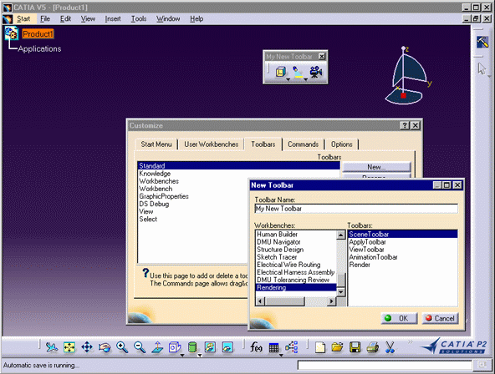
 | 11.点击OK，关闭“定制”（Customize）对话框。用户可拖动新的工具栏至右边的应用窗口如图示： | 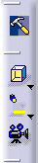
 | 注意：用户自定义的工作台在生成后始终保持激活状态，除非用户激活另一工作台。
  - 基本操作工具栏(Standard Toolbar)

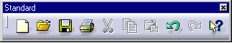

产生新文档 Creating New Documents
打开已有文档 Opening Existing Documents
保存文档 Saving Existing Documents
不作打印设置快速打印文档 Printing a Document Quickly without Customizing Print Settings
剪切对象 Cutting and Pasting Objects
拷贝对象 Copying and Pasting Objects
粘贴对象 Cutting and Pasting Objects, and Copying and Pasting Objects
撤消操作 Undoing Actions
恢复上次撤消的操作 Recovering Last Action Undone
获取工具栏图标的联机帮助 Using the What's This? Command

6.4视图工具栏（View Toolbar）

包括三种模式：
缺省的视图工具栏
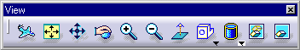
行走模式工具栏（Walk mode）
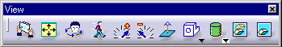
飞行模式工具栏（Fly mode）
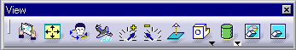

 | 飞行模式选择 Navigating in Fly Mode
 | 进入飞行模式浏览 Navigating in Fly Mode
 | 以行走模式浏览 Navigating in Walk Mode
 | 以检查模式浏览 Navigating in Examine Mode
 | 将物体充满全屏 Fitting All Geometry in the Geometry Area
 | 转头观察物体 Turning Your Head To View An Object
 | 加速前进浏览
 | 减速前进浏览
 | 沿选定平面的法线方向观察物体 Viewing Along a Normal to a Plane
 | 轴测图 Using Standard Views
 | 前视图 Using Standard Views
 | 后视图 Using Standard Views
 | 左视图 Using Standard Views
 | 右视图 Using Standard Views
 | 顶视图 Using Standard Views
 | 底视图 Using Standard Views
 | 平移视图 Panning
 | 旋转视图 Rotating
 | 放大视图 Zooming In
 | 缩小视图 Zooming Out
 | 线框模式显示 Wireframe (NHR)
 | 动态消隐显示 Dynamic Hidden Line Removal (HRD)
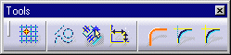 | 渲染显示 Shading (SHD)
 | 渲染显示同时显示边界 Shading with Edges (SHD+E)
 | 显示边界及隐藏线渲染 Shading with Edges and Hidden Edges
 | 定制显示模式 Customizing the View Mode
 | 隐藏物体 Hiding Objects
 | 显示被隐藏的物体 Displaying Hidden Objects

6.5图形特性工具栏（Graphic Properties Toolbar

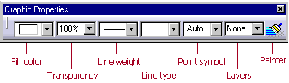
填充颜色 Displaying and Editing Graphic Properties
透明度 Displaying and Editing Graphic Properties
线的粗细 Displaying and Editing Graphic Properties
线型 Displaying and Editing Graphic Properties
点符号 Displaying and Editing Graphic Properties
使用层 Using Layers
样式刷 Displaying and Editing Graphic Properties

七、草绘设计
7.1 草绘设计模块功能简概述
CATIA V5草绘（SKETCHER）功能做为三维实体设计与三维曲面设计的基础，在三维零件设计的同时提供了一个强大的辅助二维线框工作环境，在CATIA V5的各个产品中都得到了广泛的应用。
CATIA V5草绘（SKETCHER）功能为设计者提供了快捷精确的二维线框设计手段。使用草绘（SKETCHER）在构造二维线框的同时可以对这些几何图形产生约束，一旦需要可随时对其进行编辑，以获得任何所需的二维线框。
7.2 软件环境设定
合理设置草绘绘图环境,可以帮助设计者更有效地使用草绘命令。用下拉菜单Tools -> Option -> Mechanica -> Sketcher 打开SKETCHER的环境参数设定界面，用来设定不同的参数。草绘设置界面如下：
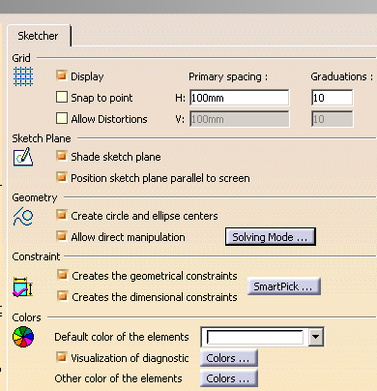
7.3 草绘模块功能介绍
- 3D图形窗口和智能捕捉指针
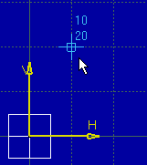
- 工具栏
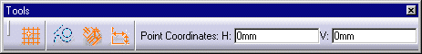
- 下拉菜单
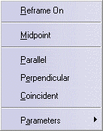
4）Ctrl 或 Shift 键

使用以上四种方式智能捕捉可以定位于
- 任意点
- 坐标位置点
- 已知一点
- 曲线上的极点
- 直线中点
- 圆或椭圆中心点
- 曲线上任意点
- 两条曲线交点
- 竖直或水平位置点
- 假想的通过已知直线端点的垂直线上任意点
- 任何以上几种可能情况的组合

智能捕捉通过符号和数值标明指针目前所处的状态：
- 任意点
- 坐标位置

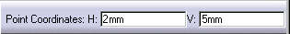

通过输入坐标值定义所须位置，如在H栏中输入一数值，智能捕捉将锁定H数值，当移动指针时V值将随指针变化。假如想重新输入H、V值，可用鼠标右键在空白处点击弹出菜单选择Reset后重新输入。

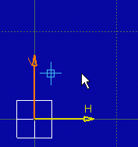
- 在H或V轴上

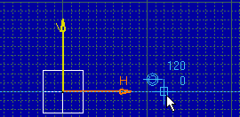

当移动时，若出现水平的假想蓝色虚线表明H值为0，若出现竖直的假想蓝色虚线表明V值为0。
- 与已知一点重合

当已知一点处于智能捕捉指针捕捉范围内时, 智能捕捉首先捕捉这一点,然后出现点与点一致符号。

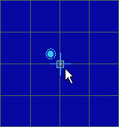
- 曲线上的极点

当智能捕捉指针位于曲线极点或其假想延长线极点时，智能捕捉会自动捕捉住这一点，并显示点与点一致符号。

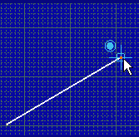
- 直线中点

当智能捕捉指针位于直线中点时，智能捕捉会自动捕捉住中点，并显示点与点一致符号，也可以使用弹出菜单选择Midpoint选项。

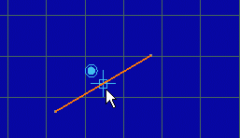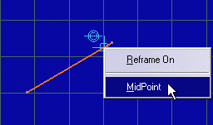
- 圆心点

当智能捕捉指针位于圆上时，使用弹出菜单选择Concentric选项，智能捕捉会自动捕捉住圆心点，并显示点与点一致符号。

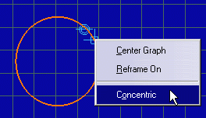
- 曲线上任意点

当智能捕捉指针在曲线或其假想延长线上移动时，智能捕捉自动拾取此曲线，并显示与曲线一致符号，这表示已捕捉到曲线上一点，但这点还有一个自由度即可沿曲线滑动。

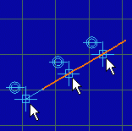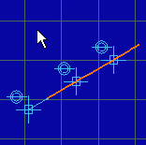
- 交点

当智能捕捉指针捕捉到两条曲线交点时，这两条曲线同时被选中，一致符号显示，智能捕捉自动捕捉到这一交点。

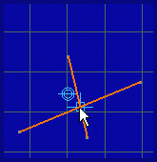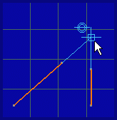
- 假想的通过已知直线端点的垂直线上任意点

当智能捕捉指针位于通过一直线端点且与此直线垂直的假想线位置时，智能捕捉会自动捕捉这一位置，并保持这一垂直假想线。假如希望指针在偏离这一垂直假想线时仍保持捕捉垂直状态位置，可以按住Ctrl键。

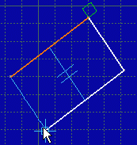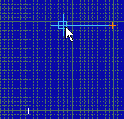
- 竖直或水平位置

当智能捕捉指针位于与一点的假想连线处于竖直或水平位置时，智能捕捉会试图保持竖直或水平位置。

使用智能捕捉还可根据已创建元素特征自动寻找与将创建的元素可能会产生相切、垂直、平行、重合等关系的位置。

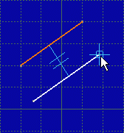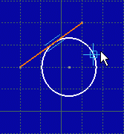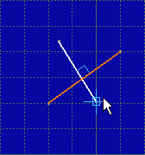

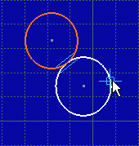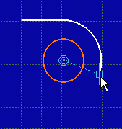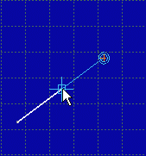

由于智能捕捉会产生多种可能的捕捉方式，因此设计者可以使用鼠标右键弹出下拉菜单进行选择或按住Ctrl键对所捕捉方式予以固定也可按住Shift键放弃任何捕捉方式。

弹出菜单按所选择的元素不同，可能会有如下图选择：

菜单因所选元素不同会出现不同内容。

开始草绘（Start a Sketch）
在CATIA V5中，进入草绘模块有以下几种方式:
- 选择菜单上Start -> Mechanical Design -> Sketcher，再选择一平面。

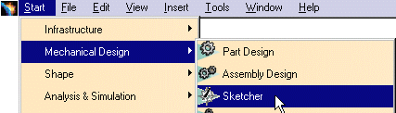
- 选择创建草绘图标,然后在结构树上或在当前几何窗口上选择一参考平面。
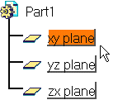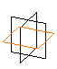
- 选择创建草绘图标，选择一几何体平面。
- 双击任一草绘元素。
- 复选两条边以定义H和V轴，选择一平面，然后选择创建草绘图标。
工具栏（Tools）
进入草绘模块以后，若将菜单上View->Toolbars->Tools打开，会出现以下工具栏如下：
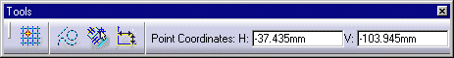
- 激活捕捉点模式，所做草绘不论起始点或终点都只能落在网格的交点上（智能捕捉起作用时除外）。
- 激活或关闭创建参考元素或标准元素，则创建参考元素或标准元素。建立参考元素是为了方便标准元素的创建。参考元素在创建特征时不予考虑且离开草绘模块时不显示。可以使用此图标将参考元素或标准元素进行切换。
- 激活几何约束，则创建智能捕捉得到的几何约束。
- 激活尺寸约束，则创建智能捕捉得到的尺寸约束。
通过草绘平面切零件（Cutting the Part by the Sketch Plane ）
使用命令可以简化草绘时的视图平面，通过隐藏当前草绘平面前的材料，使某些原本不可见的边显示出来，作为草绘时的参考。
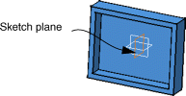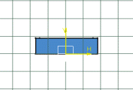

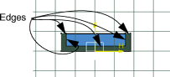
轮廓创建（Profile）

创建直线和圆组成的轮廓
点击,工具栏如下所示:
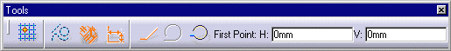
可在数值框内键入坐标值或直接在屏幕上点击,画直线点击,画相切圆点击,画三点圆点击。若所画轮廓封闭则自动退出命令。若需不封闭轮廓，可在所需轮廓最终位置双击或再次点击即可。使用绘制结果可如下：
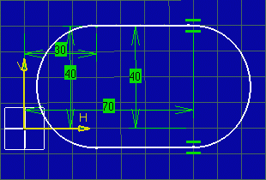

创建矩形
点击，系统提示选择矩型第一点，可在屏幕上点击或在工具栏内输入数值，接着系统提示选择矩型第二点完成矩型绘制。若数值都是通过工具栏输入，且工具栏中几何约束和尺寸约束都激活，则结果如下图：
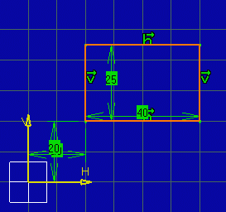

创建平行四边形
点击，连续定义平行四边形第一、第二及第三点，即产生平行四边形。

创建长圆孔
点击，先在屏幕上定义第一个圆心点，再定义第二个圆心点，接着再定义圆弧半径。

创建长圆弧孔
点击，先在屏幕上定义一参考圆以确定第一个长圆弧孔圆心位置，再定义第二个长圆弧孔圆心位置，接着再定义圆弧半径。

创建锁孔
点击，先在屏幕上定义较大圆的圆心位置，再定义较小圆圆心位置，接着定义较小圆半径，最后定义较大圆半径。

创建六边形
点击，先在屏幕上定义六边形中心位置，再定义六边形参考线与H轴角度，最后定义六边形大小。

创建圆
点击，先在屏幕上定义圆心位置，再定义半径。掠过已知圆时可使用弹出菜单 创建另一个圆与其半径相等。
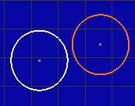

通过三点创建圆
点击，在屏幕上连续定义三点以确定一个圆。

输入坐标值创建圆
点击，输入圆心坐标及半径值。

三处相切创建圆
点击 ，连续选择三个元素（包括点）以确定一个圆。
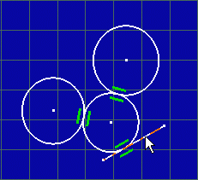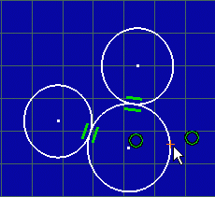

通过三点创建圆弧
点击，定义起始点位置，再定义第二点位置，最后定义终点位置。

用三点限制创建圆弧
点击，定义起始点位置，再定义终点位置，最后定义第二点位置。

创建基本圆弧
点击，定义圆心位置，再定义起始点位置，最后定义终点位置。

创建样条曲线
点击，点击样条曲线要通过的控制点，双击结束操作。
要编辑样条曲线，可双击控制点，出现以下对话框：
可重新输入坐标值，对控制点进行编辑。
选中相切（Tangency）标签，显示该点处的切线方向，可点击反向相切(Reverse Tangent)按钮改变相切方向。
选中曲率半径（Curvature Radius）标签，可对曲率半径进行编辑。
编辑样条曲线还可通过双击样条曲线或Edit -> Spline.1 object -> Definition....进行：
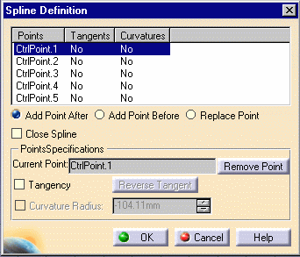
选中某控制点后可进行在当前点后增加点（Add Point After）、在当前点前增加点(Add Point Before)、替换当前点(Replace Point)、删除当前点(Remove Point)和封闭样条曲线等操作。

创建过渡线
点击，工具栏上显示圆弧连接和样条曲线连接两种选项，缺省为圆弧连接。
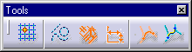
选择要连接的两元素，系统则按圆弧连接或样条曲线连接模式进行连接。
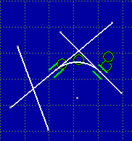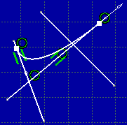

创建椭圆
点击，先定义椭圆中心，再定义长半轴端点位置，最后定义椭圆大小。

创建由焦点控制的抛物线
点击，先定义抛物线焦点和顶点，再定义抛物线起始点和终点。

创建由焦点控制的双曲线
点击，先定义双曲线焦点和中心点，再定义顶点位置，最后定义双曲线起始点和终点。

创建圆锥曲线
创建圆锥曲线有以下四种方法 ：
1）通过五点作圆锥曲线
点击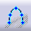，先定义起始点和终点，再定义圆锥曲线其余三点。
2）通过四点和第一相切方向
点击，工具栏出现：
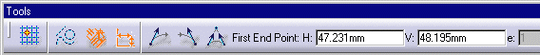
在工具栏上选择，先定义起始点和相切方向，再定义终点，最后定义圆锥曲线上其余两点。
3）通过四点和第二相切方向
在工具栏上选择，先定义起始点，再定义终点和相切方向，最后定义圆锥曲线上其余两点。
4）通过三点和二相切方向
在工具栏上选择，先定义起始点和终点，再定义相切交点位置，最后定义圆锥曲线一点。

创建直线
点击，定义起始点和终点。如需创建一条与已存在直线相等或以此直线为基准旋转一角度的直线可将指针移到此直线上，用右键弹出菜单如下图：
选择等长(Copy Length)或选择以此直线为基准旋转一角度(Set as Angle Reference)。
若在工具栏上选择，则表示所画直线将以此直线起始点为对称原点对称。

创建无限长直线
点击，工具栏上出现
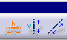
分别对应水平方向、竖直方向及任意方向。点击所需模式，在屏幕上点击所需直线位置生成直线。对任意方向模式还需再定义与H轴夹角。

创建双切线
点击，分别选择第一个和第二个元素，将创建一直线与此两元素相切，相切位置决定于鼠标点击位置。

创建角分线
点击, 分别选择第一条直线和第二条直线，将创建此两直线角分线（无限长直线）。

创建轴
点击，分别定义第一点和第二点位置生成轴。在一个草绘里只能有一根轴，若试图再画第二根轴，第一根轴则转为参考元素。轴不能使用将其转为参考元素。若已选中一根直线，点击则将此直线转为轴。

创建点
点击，在屏幕上直接定义一点。若复选多点（至少两点），点击，则生成所选点的重心点。

创建坐标点
点击，选择参考点，定义坐标值。

创建等距点
点击，选择直线或曲线，出现如下对话框：
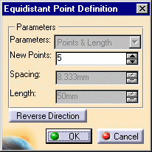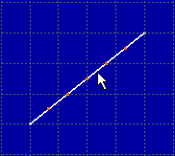
在新创建点数目（New Points）栏输入希望创建的点的数量，得到等距点。
若选择曲线上的端点定义起始点，对话框上参数(Parameters)变为可选，分别为：
- 点数目和总长(Points & Length)：定义指定长度内点数量。
- 点数目和间距(Points & Spacing)：定义点数量和间距。
- 间距和长度(Spacing & Length)：定义指定长度内点间。

创建交点
点击，分别选择两条线，得到交点。或复选几个元素，点击，再选一条线，得到交点。

创建投影点
复选或单选点，点击，选择一条线，得到投影点。
几何拓扑操作（Operation）

倒圆操作
点击，工具栏出现三种选项：
裁剪所有元素图标为却省状态，分别选择第一、第二条线，拖动鼠标或输入数值定义圆弧半径，系统完成倒圆并将两线修剪。
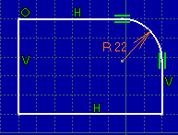
点击裁剪首先选择的元素图标，系统将裁减先选中的元素。
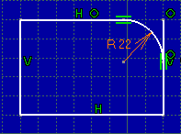
点击不裁剪图标，系统完成倒圆后不裁剪任何元素。
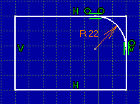

倒角操作
倒角可在任何类型的元素之间完成。点击，选择两条线，工具栏出现
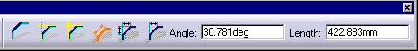
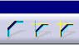 依次为裁剪所有元素/裁剪首先选择的元素/不裁剪
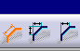 依次为角度-斜边长/长度1-长度2/角度-长度1可定义倒角尺寸。

裁剪操作
点击 ，工具栏出现两种选择：
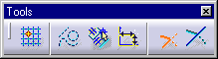
在工具栏中点击，表示裁剪所有元素。选择元素时指针所处的位置为裁减后所需保留的部分。
在工具栏中点击，表示裁剪首先选择的元素。
点击命令后假如两次选择的都是同一元素，该元素将被裁减到第二次选择时指针位置。

打断操作
点击，选择要打断的元素，选择一点，若点不在此元素上，则投影至该元素上，然后在此点处将元素断开。

快速裁减操作
点击，工具栏出现三种选择：
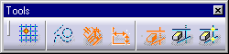
点击，表示打断并擦除所选区域内元素。
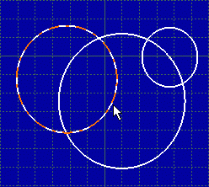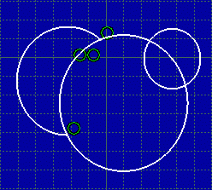
点击，表示打断并擦除所选区域外元素。
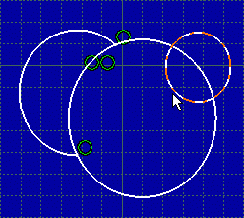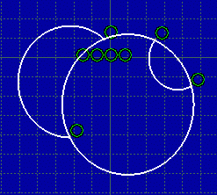
点击，表示仅仅打断并保留所选元素。
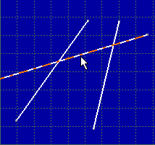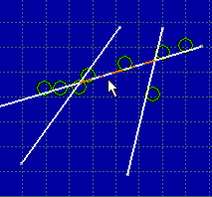

封闭圆、椭圆或样条曲线操作
点击，选择要封闭的圆或椭圆。对使用裁减后的样条曲线，可恢复其初始形状。

创建相反圆弧或椭圆弧操作
点击，选择圆弧。
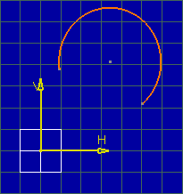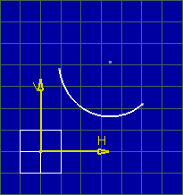

镜像操作
单选或复选元素，点击，选择轴或直线。

平移操作
点击，出现如下对话框：
检查复制模式(Duplicate mode)状态，选中为复制，在Instances(s) 后可输入复制数目。不选中则为移动。若选中保持约束(Conservation of the constraints)模式，则复制后元素保持原有约束。
选择要复制或移动的元素，定义参考点、方向及距离。
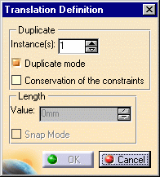
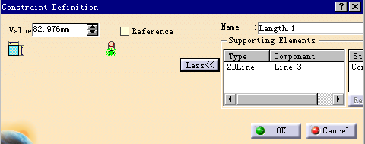
在数值栏(Value)内可对其进行编辑，或通过选择要编辑元素，使用鼠标右键弹出菜单编辑：
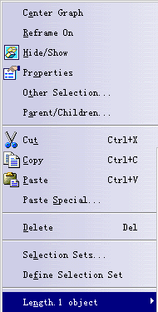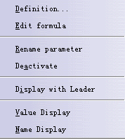
创建接触几何约束
点击，选择第一个元素和第二个元素，系统按同心（concentricity）、一致（coincidence）、相切(tangency)优先顺序创建几何约束。

自动创建约束
点击，出现如下对话框：
点击需要约束的元素(Elements t be constrained)，再选择参考元素(Reference elements)，若需要可选择对称线(Symmetry lines)，在约束模式(Constraint Mode)中选择链式（Chained）或基准式（Stacked），系统会自动产生约束。
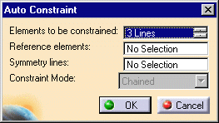

仿真模拟约束效果
点击，选择要产生动画约束的尺寸，如75，出现如下对话框：
在初始值（First value）和最终值(Last value)里键入所希望的最大及最小值。在步距（Number of step）里输入初始值和最终值之间变化次数。点击动态演示。
操作选项（Actions）有以下四种：
回放 暂停 停止 开始播放

7.4草绘实例（衬垫）

将要生成衬垫轮廓如下所示：

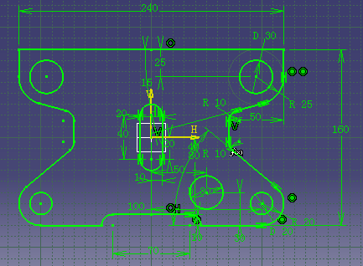

用创建完的轮廓生成的衬垫实体形状如下图：
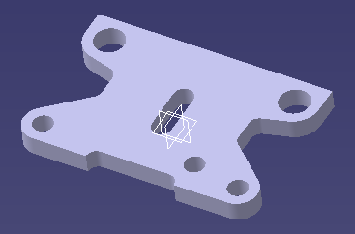

八、造型设计

8.1 造型模块概述

零件设计模块基于草图和特征设计，也可以在装配环境中作关联设计，并且可以在设计过程中或设计完成以后进行参数化处理。图形化的树状结构可以清晰的表示出零件的特征组织结构，利用它用户可以更方便的了解设计过程，并对特征进行操作管理，提高设计修改能力。

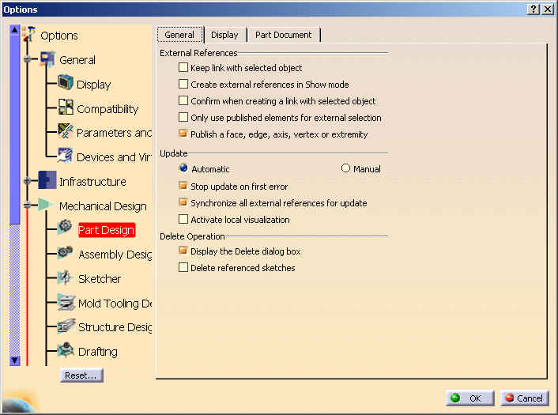
8.2软件环境设定
外部关联方式：
与所选元素保持链接
在显示空间创建外部参考元素
与所选元素创建链接时需确认
仅使用发布元素作为外部参考
发布曲面、棱边、轴线、端点
更新方式
自动 □ 手动
在第一个错误时停止更新
与所有外部参考保持同步
显示每步更新结果
删除操作
显示删除对话框
同时删除相关的草绘图

8.3 模块功能介绍
创建拉伸体（pad）详解
A． 创建拉伸体的对话框及图形
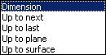
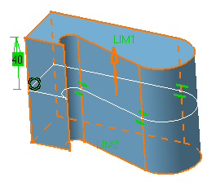
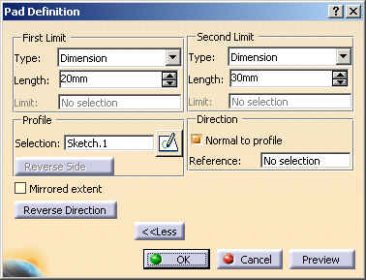
点取此命令后，根据对话框中提示，分别定义拉伸范围的定义方式、拉伸高度或者参考元素，选择欲拉伸的轮廓线。拉伸时，以轮廓线为基准，可以单侧拉伸，也可以双侧拉伸，点取more按钮，可以展开对话窗口，定义另一侧的拉伸范围。
默认拉伸方向与轮廓线垂直，也可以选择参考元素，自定义拉伸方向
选择轮廓线，点取鼠标右键，进入轮廓线选择对话框，可选择草绘图内多个轮廓线中的一个或几个
拉什范围的定义方式
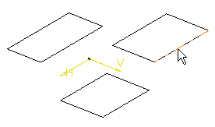
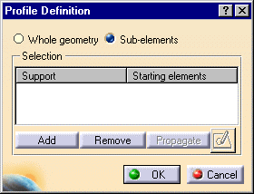
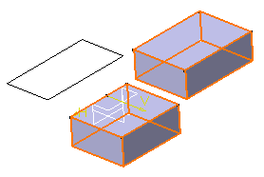
B．一个草图中有多条封闭轮廓线时，如果轮廓线有交叠，在拉伸时将产生错误。所以在选择轮廓线时必须先点取命令，在对话窗口中的选择轮廓线位置点取鼠标右键，这时会显示一个新的窗口，供我们选择多条封闭轮廓线中的一条或者几条。
C． 拉伸范围的定义有五种方式：尺寸定义、利用已有实体特征的下一个表面限制、利用已有实体特征的最后一个表面限制、利用已知平面限制、利用已知曲面特征或指定实体表面来限制。
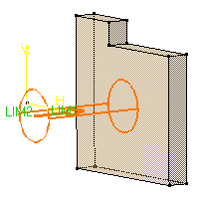
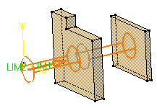
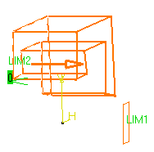
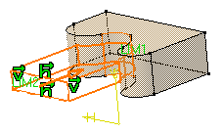
到下一个表面
到最后一个表面
到指定平面
到指定曲面
D．创建拉伸体的几个特殊情况：
1）．当已有零件体特征存在，做拉伸实体有时可选择不封闭曲线作为轮廓线，利用已有实体表面自动封闭新创建实体不闭合部分
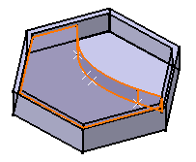
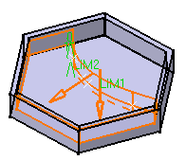
预览
结果

2)．轮廓线允许为多条封闭曲线，但要求多条轮廓线间不能有相交情况
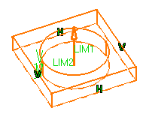
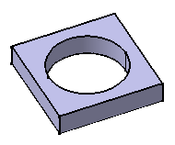

创建带拔模倒圆的拉伸体（drafted filleted pad）详解
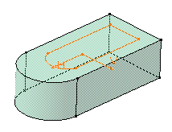
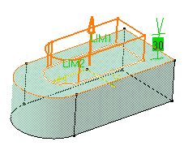
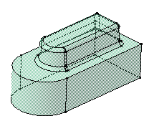
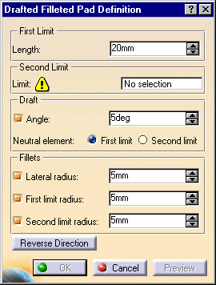
此命令结合了拉伸、拔模、倒圆三种功能，在创建拉伸实体的时候一次完成拔模和棱边倒圆的操作，简化了操作步骤。此特征不能作为第一个特征存在，因为在定义参数时需要选择已知实体的端面作为限制面。
拔模角度
竖直边圆角半径
选择实体表面作为限制面
上下端面楞边圆角半径

创建多轮廓拉伸体（Multi-Pad）详解
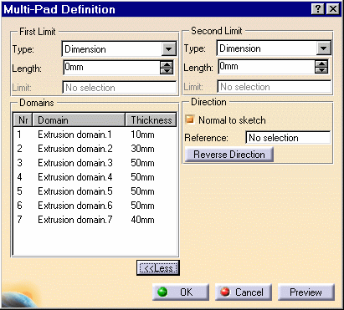
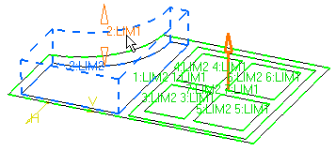
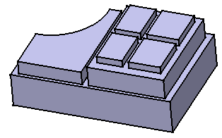
利用此功能可以同时拉伸属于一个草绘图的多个轮廓，并且赋给不同的轮廓以不同的高度值。当选择此命令和草绘图以后，在对话窗口中会自动显示草绘图中包含封闭轮廓的数量，用鼠标选中后，可以赋给该轮廓一个相应个高度值。

创建凹坑（pocket）详解
此功能也是创建拉伸体的一种，它是在原有实体的基础上去除材料的一种拉伸。
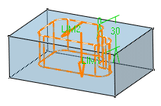
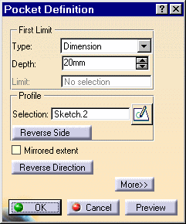
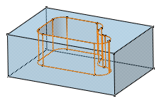
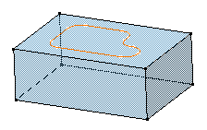
A． 在已有实体上作减材料拉伸，参数与“拉伸体”对话窗口相同。点取该命令后，选择欲拉伸的草绘图，再根据设计的实际情况选择拉伸高度的定义方式（尺寸定义或利用已知条件限制），键入数值或选择参考元素，ok确认，即可在已有实体特征上减去该部分拉伸体。
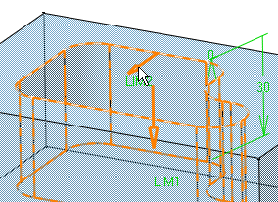
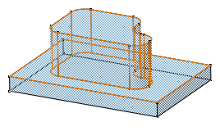
B． 点取箭头，反转方向，可以改变保留材料的区域

C． 几个要注意的情况
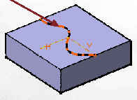
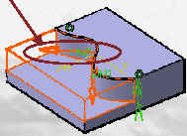
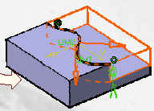
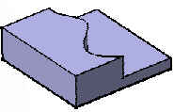
1）轮廓线可以是不封闭的，他会自动延长两端，切割原有实体
2）一个草绘图中可以包含多条不相交的轮廓线，同时拉伸，但拉伸高度相同
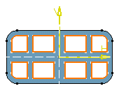
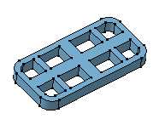

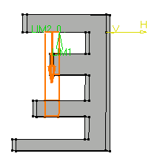
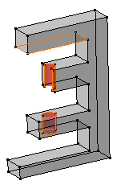
3) 用已有特征（实体表面、曲面）作为限制条件时，一定要把端面完全封住，否则它会继续延长
创建带拔模倒圆的凹坑（drafted filleted pocket）详解
此命令与创建带拔模倒圆的拉伸体操作类似，它是在创建凹坑的时候一次完成拔模和棱边倒圆的操作。
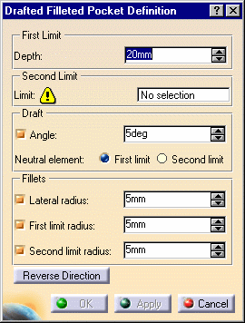
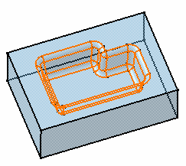
拉伸高度
选择实体表面作为限制元素
拔模角度
侧棱圆角
顶面圆角
底面圆角
反转方向

创建多轮廓凹坑（Multi-pocket）详解
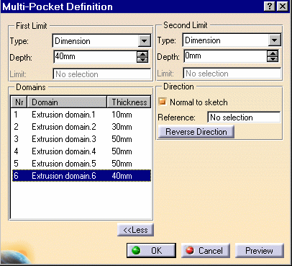
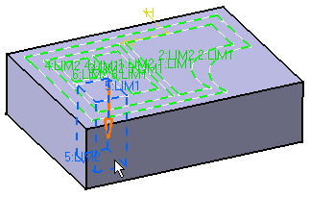
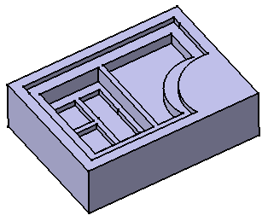
此功能与创建多轮廓拉伸体相似，也同时拉伸一个草绘图中多个轮廓，并且赋给不同的轮廓以不同的高度值。选择草绘图和该功能以后，在对话窗口中会自动显示草绘图封闭的轮廓数量，选中其中任意一个可以赋给相应的高度值。

创建轴（shaft）详解

此功能用来创建回转体
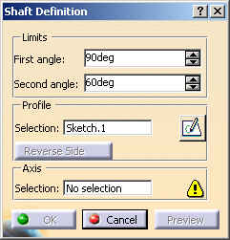
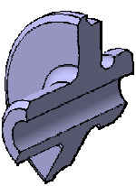
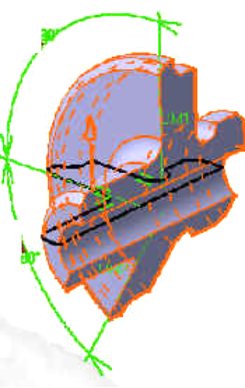
A．轮廓线可以是封闭的，也可以是不封闭图形，回转轴线可以在轮廓线的草绘图中直接绘制，也可以在三维空间中单独选取。
在草绘图中绘制中心线
在三维中定义旋转轴

B． 轮廓线可以是不封闭的平面曲线，不封闭的区域需要用已有特征予之封闭
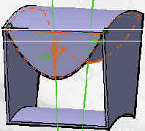
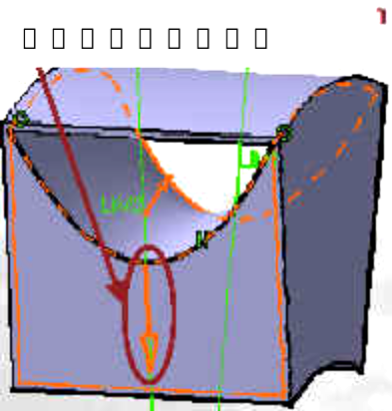
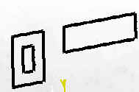
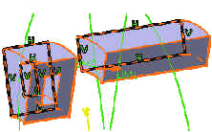
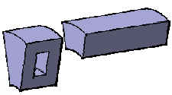
C． 一个草绘面上允许有多条轮廓线同时回转，但它们之间不得相交

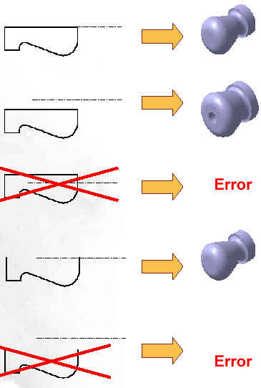
D． 回转轮廓及中心线的要求
回转轴线与轮廓线不能相交

当轮廓线不封闭时，轴线要使之封闭

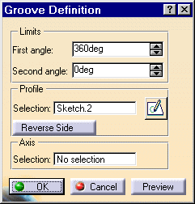
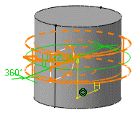
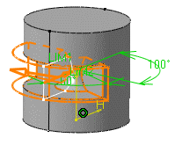
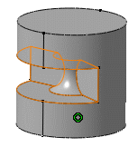
创建回转槽（grove）详解
此功能也是用于创建回转体，不过是在原有实体特征基础上减材料的一种回转。参数的选择设定与轴（shaft）操作完全相同。
创建孔(hole)详解
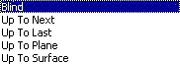
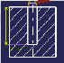
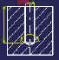
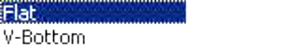
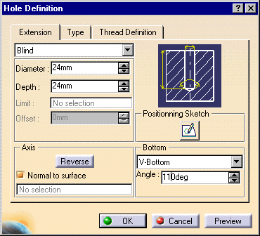
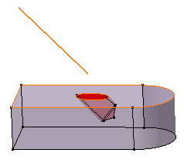
利用此功能可以直接在已有特征上打孔，孔的中心位置可以在创建孔的时候定义，也可以生成孔以后修改。孔的类型有多种形式，包括通孔、盲孔、平头孔、锥头孔、销孔及各种沉头孔，除了销孔以外，其他各类孔都可以设置为螺纹孔。
孔深定义方式

孔底形式

孔的轴线与所选表面默认垂直，也可以选择参考线自定方向

A． 定位孔心与原有特征同心
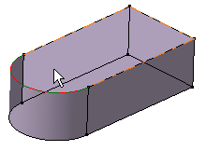
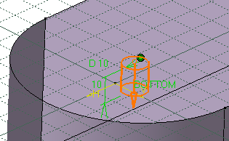
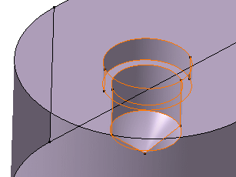
1）选择命令-孔（hole）
2）选择圆弧边界和上表面
3）定义孔的类型及尺寸
4) ok确认

B． 定位孔心到直边的距离
1) 同时选中实体两条棱边，再选中上表面
2) 点取打孔（hole）命令
3) 调整各参数，确认。
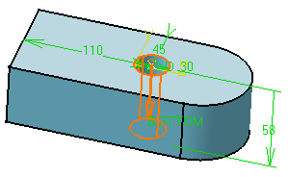
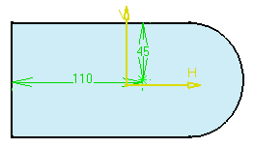
4) 孔创建完成后，欲再修改孔心位置须在历史树中双击孔下面的草绘特征，进入草绘修改中心点位置尺寸。

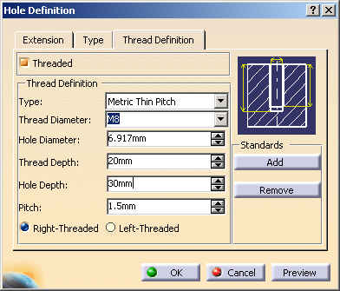
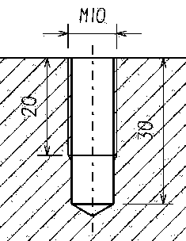
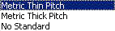
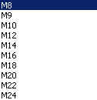
C． 在孔上加入螺纹信息，当将此零件投影生成二维图时，会自动产生螺纹线
定义螺纹标准

螺纹尺寸

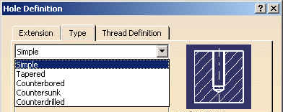

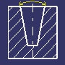
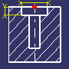
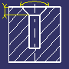
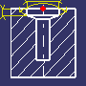
D． 孔的类型
直孔销孔平头沉头孔锥头沉头孔埋头孔

创建肋（rib）详解
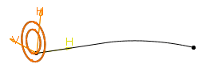
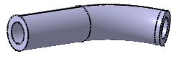
把一条或多条平面轮廓线沿一条空间曲线扫描，通过参数或参考元素控制扫描过程中角度的变化，得到的特征即为肋。

- 扫描过程中方向的控制
1）保持角度（keep angle）:在扫描过程中轮廓线与中心线的夹角始终保持恒值
2）保持方向（pulling direction）: 在扫描过程中轮廓线与坐标系的夹角始终保持恒值，即在扫描过程中轮廓线以平行关系扫描
3）以参考曲面定义角度（reference surface）:在扫描过过程中轮廓线以中心线为旋转轴，旋转角度以曲面为参照
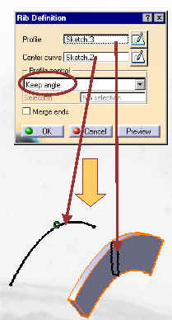
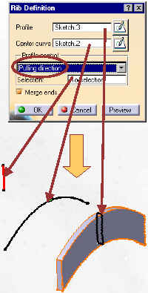
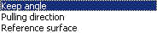
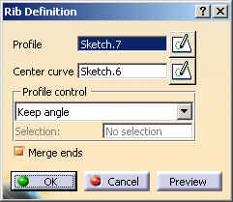
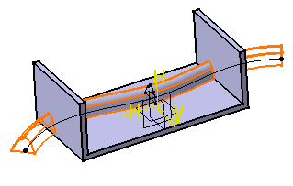
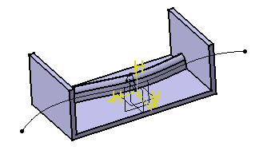
B． 肋的两端自动与原有实体和并。选中“merge end”参数以后，超出原有实体端面的部分能够自动被裁减。

C． 提示
1）点取草绘图标，可以直接进入草绘平面，创建修改断面轮廓和中心线
2) 在“Profile”菜单处点取鼠标右键，允许选择草绘图中的个别轮廓
3）允许一个草绘图中有多条轮廓线同时扫描
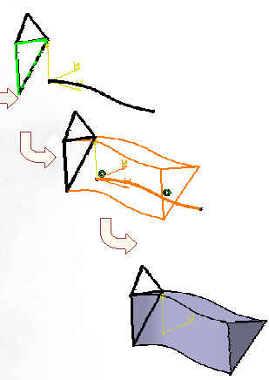
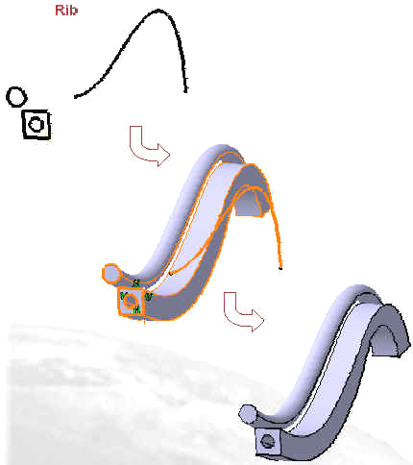

一 二 三

创建沟（slot）详解
沟的创建方式与肋（rib）基本相同，可以看作是减材料的一种“肋”
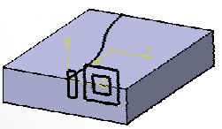
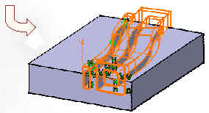
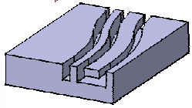
创建加强筋（Stiffener）详解
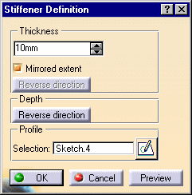
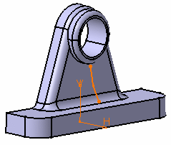
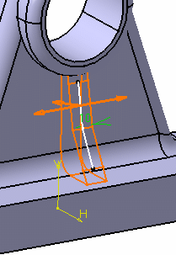
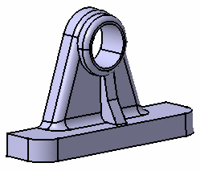
此功能用来快速创建筋类特征，轮廓线可以封闭也可以不封闭。不封闭时，两端的切向延长线应与已有实体相交。
对称延长
厚度
放样体(loft)详解
通过此功能可以创建多截面的扫描体，截面形状要求是平面的封闭轮廓，扫描过程中形状的变化由引导线和脊线控制。
A． 只有截面线(Section)时，中间的形状由光滑曲线（曲面）过渡
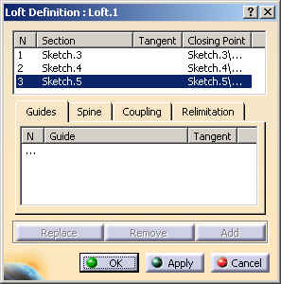
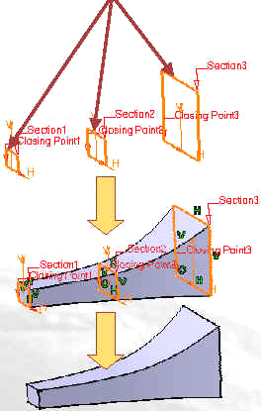
B． 应用引导线（Guide）后，中间的过渡形状由引导线控制。引导线要与每个截面线都有交点。
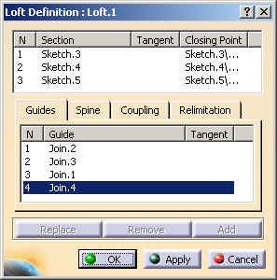
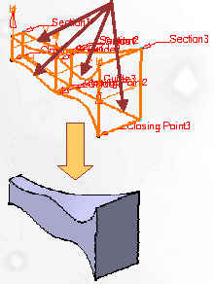
引导线

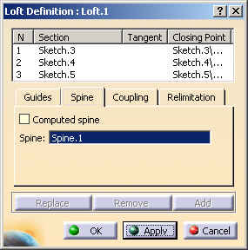
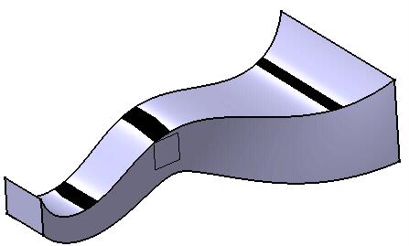
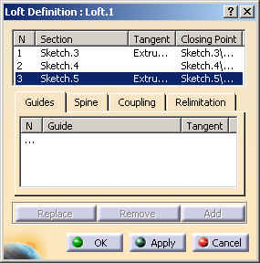
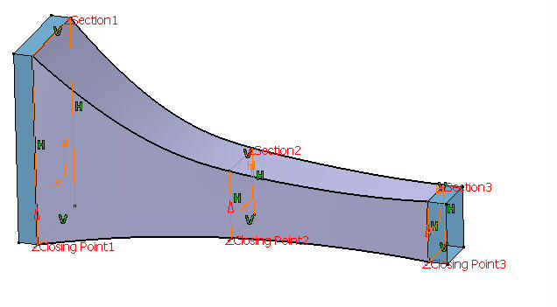
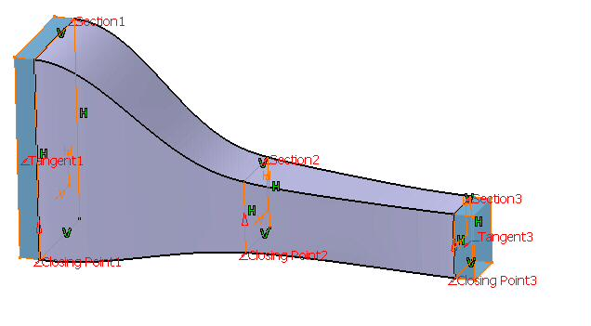
C． 脊线（Spine）用来控制扫描体中间的变化趋势，并且可以限制扫描体生成的长度。此线不需要和截面线相交，但要求一定要光顺——切矢连续、有规则的曲率属性，并且它的形状要和欲生成的放样体相近。不定义此参数时系统会自动计算出一条脊线。
自动计算脊线
没有切矢约束
有切矢约束
D． 在选取两端截面线后马上选取相邻曲面，则加上相切条件，保证生成的放样体与原有曲面切矢连续。

移走放样体（removed loft）详解
移走放样体是去除材料的放样体创建方式，操作与“放样体”相同
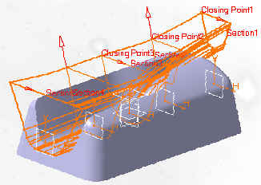

8.4 造型设计实例
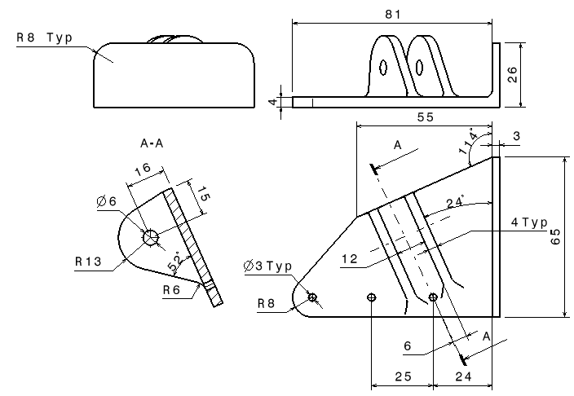

零部件图纸

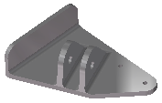

零部件三维数模

九、装配设计

9.1 装配设计模块概述
装配设计是机械产品设计不可或缺的一部分，它能够很好地制定产品的结构与特征，方便工程人员对产品的认知，而这也正是DMU电子样机的基础。CATIA V5 装配设计（Assembly Design）模块可以方便的定义机械装配件之间的约束关系，实现零件的自动定位，并检查装配件之间的一致性。它可以帮助设计师自上而下或自下而上的定义、管理多层次的大型装配结构，使零件的设计在单独环境和在装配环境中都成为可能。
9.2 软件环境设定
为了充分发挥CATIA V5的装配设计能力，必须根据设计对象的特点，合理地设定装配环境参数。用下拉菜单Tools->Option->Machanical Design打开Assembly Design的环境参数设定界面，在此窗口中有二个标签，分别对应不同的参数设定
1.一般环境参数设定（General标签）
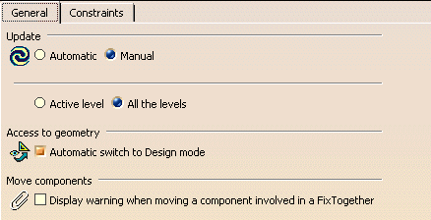
Update更新项：
1) 选择（Automatic）：自动更新，选择（Manual）：手动更新。
2) 选择（Active Level）：只更新当前激活的子装配，选择（All the levels）更新整个装配。

Access the gemetry获得模型几何的方式：
1) 选择（Automatic switch to Design mode）的选项，它表示系统会向设计模式自动切换，以读入模型几何信息。
2）应用到下列的命令：
- Snap Move: 快速移动
- Publication Elements:发布元素
- Reuse Pattern: 重复使用图样
- Define Multi-Instantiation: 定义多重引用
- Manipulating a Component: 偏移或旋转子装配
- Update: 更新

Move the Component获得模型几何的方式：
- 当选择（Display Warning When Moving a Component involved a Fix Together）选项后，移动应用了固定在一起（Fixing Together）约束的零件时，系统会显示出一个警告信息。
- 应用到下例的命令：
- Compass: 罗盘
- Snap Move：快速移动
- Manipulating a Component：偏移或旋转子装配
2.装配约束环境参数设定（Constraints标签）
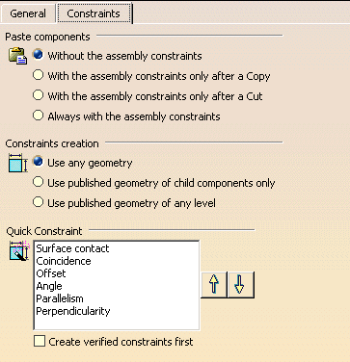
Paste components 粘帖部件的方式：
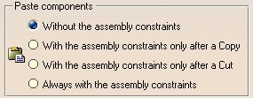

9.3 装配模块功能介绍

9.3.1产品结构创建与编辑功能

在已有的装配中插入新部件（Inserting a New Component）
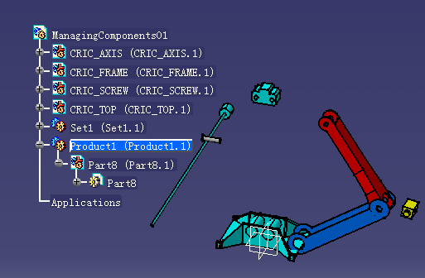
- 操作方法：
点击结构树上→Managing Componets01→New Component命令→在结构树上产生Product1(product1.1)文件名。
2）Product1(product1.1)文件名不存盘，以Part8 (Part8.1)文件名存盘。

在已有的装配中插入新装配产品（Inserting a New Product）
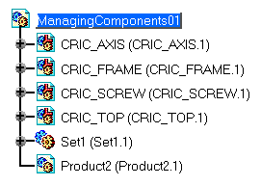
- 操作方法：
点击结构树上→ Managing Componets01→ New Product命令→在结构树上产生Product2(Product2)文件名。
在已有的装配中插入新零件（Inserting a New Part）
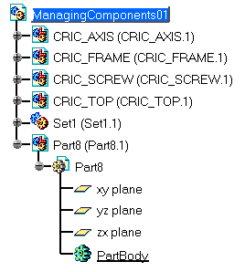
1) 操作方法
点击结构树上→Managing Components01→ New Part命令
●此时系统会弹出一个对话框，问你是否输入新零件名，输入Part8(Part8.1)， 点击ok后，系统又弹出一个对话框，问你新零件是否规定一个新原点，点击ok后，在结构树上产生Part8(Part8.1)文件名。
- 双击实体设计图标自动转变到实体设计工作平台。
- 是产品图标，可以在它下面插入零件或子装配。
- 表示零件，不可以插入子装配。
在装配中插入已存在的部件（Inserting Existing Components）
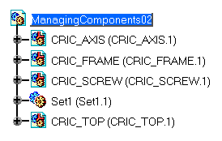
- 操作方法：
点击结构树上Managing Componennts02→Existing Component命令
●此时系统会弹出一个对话框，你可以打开一个存在的CATIA文件，(如CRIC-TOP.CATPart)，在结构树上产生CRIC_TOP(CRIC_TOP1)文件名。
- 由CATIA license决定，你可以插入以下几种格式的文件。
●CATPart (*.CATPart) ●V4 session (*.session)
●CATProduct (*.CATProduct) ●V4 model (*.model)
●V4 CATIA Assembly (*.asm) ●cgr (.cgr)
●CATAnalysis (*.CATAnalysis) ●wrl (.wrl)
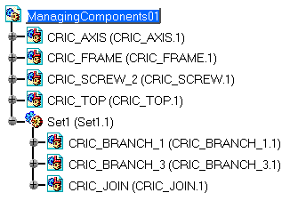
替换元件（Replacing Components）
CRIC_SCREW_1
- 操作方法：
点击结构树上要替换的元件如→CRIC_SCREW_2(CRIC_SCREW.1)→ Replacing Components命令。
●此时系统会弹出一个对话框，你可以打开一个存在的CATIA文件，(如CRIC_SCREW_1.CATPart文件)，在树根上产生(CRIC_SCREW_1)文件名替换原有(CRIC_SCREW_2)文件。
2）替换一个或所有引用参考相同的产品
●点击结构树上要替换的元件，点击Replacing Components命令时，系统会弹出一个对话框，选择需要的文件打开，系统又会弹出一个对话框，问你选择的产品是否在结构树上替换所有相同的文件名。
- 选择NO在结构树上只替换同一级相同的文件名。
- 选择YES在结构树上替换所有相同的文件名。
在结构树上重新安排子装配的位置(Reordering the Tree)
- 在结构树上选择Managing Components01
- 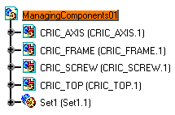
2) 选择Reorder Tree的命令，系统会弹出一个对话框，如图：有三个选项。
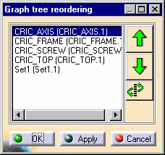
● 第一个箭头是将选择的零件（子装配）向顶部移动。
● 第二个箭头是将选择的（子装配）向底部移动。
- 第三个按钮是选择零件（子装配），直接放在适当的地方
3）选择CRIC_FRAME并且点击第二个箭头二次，CRIC_FRAME移动到CRIC_TOP之后。

4）点击OK后，显示下例结果。
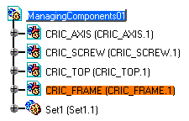
生成产品子装配的编号(Generating Numbers)
- 在结构树上的顶部点击一个装配文件。
- 点击 Generating Numbers：命令，系统会弹出一个对话框，如图：有二个选项。
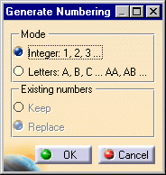
●可以生成整数顺序的编号。
●可以生成字母顺序的编号。
- 点击OK完成。
- 以后生成装配工程图时，用(Balloon)命令时，系统会自动按结构树上的次序，由上至下自动标注序号。
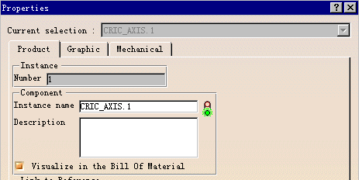
- 在子装配上，用右键弹出菜单点取属性(Properties)命令，系统会弹出一个对话框，如图：
此编号自动生成
产品初始化（Product Initialization）
在装配里加载和显示子装配。
- 操作方法：
- 首先定义参数→点击Tools→Options→General→Load referenced documents不激活，打开一个装配文件，系统会自动定义一个(CATPart) 符号，表示引用的文件不能发现，几何体不显示。如图：
- 点击(Selective Load)命令，系统会弹出一个对话框，如图：
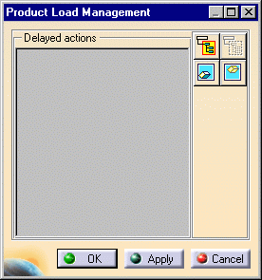
3）选择一个需要加载的元素，如(CRIC_FRAME.1)，点击（Product Load Management里的符号），在对话框里显示(CRIC_FRAME.1 will be loaded)。如图：
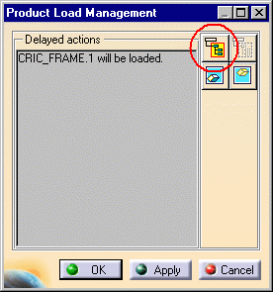
- 点击OK完成，(CRIC_FRAME.1)子装配被加载和显示。在结构树上会显示CATPart符号。如图：
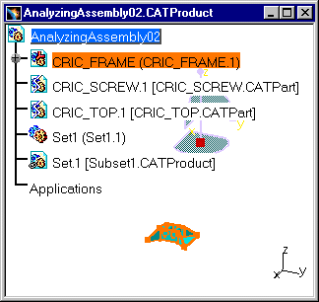
5） 定义参数→点击Tools→Options→General→Load referenced documents激活，打开一个装配文件，显示所有几何体。如图：
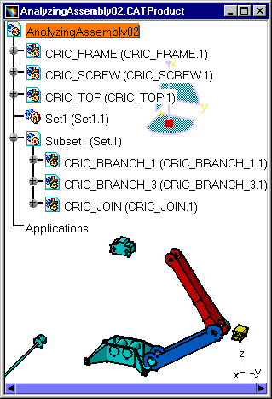
卸载子装配（Unload Components）
在装配里卸载和不显示子装配。
1）点击→Edit→Components→Unload→选择需要卸载的子装配如（CRIC_BRANCH_3 (CRIC_BRANCH_3.1)。也可以在欲操作的零件上点取鼠标右键，弹出菜单→ Components→Unload。CRIC_BRANCH_3 (CRIC_BRANCH_3.1) 被卸载，在结构树上会显示卸载的符号。如图：
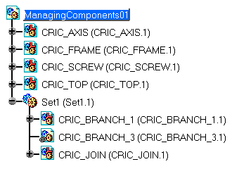
2）在图形窗口也不显示几何体，包括它的关联零件。
加载子装配（Load Components）
在装配里加载未显示的零件。
1）点击→Edit→Components→Load，选择需要加载的零件如CRIC_BRANCH_3 (CRIC_BRANCH_3.1)。也可以在历史树的零件上点右键弹出菜单→ Components→ Load 。CRIC_BRANCH_3 (CRIC_BRANCH_3.1) 被加载，
如图：
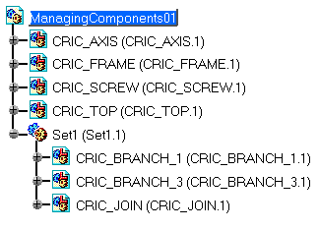
孤立零件（Isolate Part）
在装配中，孤立一个零件，是为了打断该零件和其他零件的关联，使其他零件在位置移动和形状修改时，不会影响到该零件。
1）定义参数tools→Options→Mechanical Design→Part Desige→General→Keep Link With Selected Object 激活，在设计中如果选择其他零件上的元素作为参考，则两个零件会产生关联。
2）如图所示：在结构树上CTX1(Part2.1)和Part3(Part3.1)显示的符号是，右下齿轮为绿色，表示引用了外部参考元素，受其他零件影响，因为他们创建时，引用参考了Skeleton(Part1.1)的草图(Sketch1)。
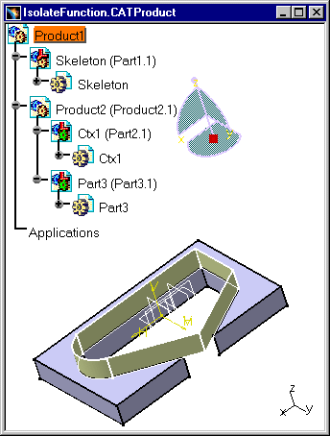
3）在Ctx1(Part2.1)上用右键弹出菜单→Component→Isolate Part。在结构树上变成。 Ctx1(Part2.1)不再与其他零件关联。如图：
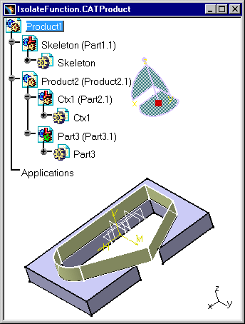
4）更改草图（Skeleton的Sketch1），回到装配工作台，更新一下，只有Part3(Part3.1)改变，Ctx1(Part2.1)不变。如图：
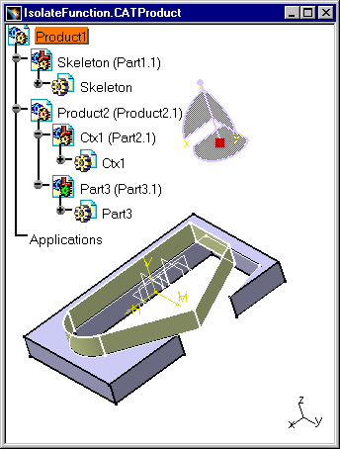
不激活子装配和激活子装配（Deactivate Component/ Activate Component）
从装配里不激活一个子装配，并且在屏幕里不显示其几何体，背景里也不显示几何体，包括它的关联零件。
1）打开两个CATIA文件（Analyzing Assembly02 CATProduct，Subset1.CATProdut），并且新开一个Product4产品文件，插入一个存在的文件，（Subset1.CATProdut）。在（Analyzing Assembly02 CATProduct）里，选择CRIC_BRANCH_1.CATProduct，如图：
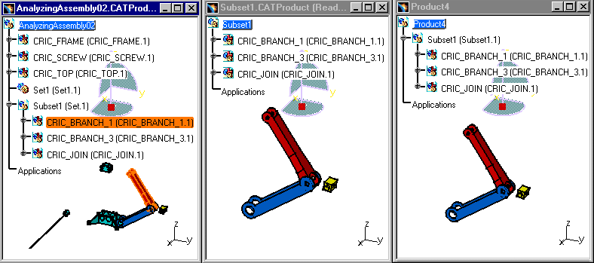
2）在（CRIC_BRANCH_1.1）上用右键弹出菜单→点击CRIC_BRANCH_1.1 object→Activate/Deactivate Component。在结构树上（CRIC_BRANCH_1.1）的图标改变成。（CRIC_BRANCH_1.1）在AnalyzingAssembly02.CATProduct, Subset1.CATProduct 和Product4.里都不显示相应几何体，并且在零件清单（Bill Of Material）里也不显示几何体。Activate/Deactivate Component这个操作对引用相同零件（装配）的所有文件同时产生作用。如图：
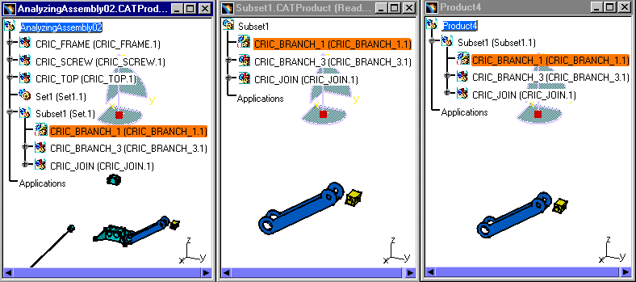
- 重复以上的操作，激活子装配。
改变从属关系（Change Context）
在一个装配中，可以改变零件之间的从属关系，使拷贝的文件可以关联，也可以不关联。
（一）操作方法A：
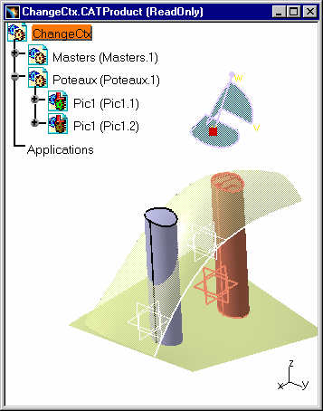
1） 在结构树上点击一个存在的零件，用右键弹出菜单→COPY→Paste这个零件到他的父一级结构树上，（被拷贝的零件）必须是前后关联的，符号是（右下绿齿轮），如图：
被拷贝的零件
拷贝的零件

- 拷贝的零件，用右键弹出菜单→Components→Change Context，系统会弹出一个对话框，如图：
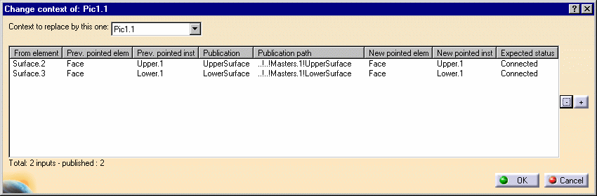
●在这个对话框里显示外部参考和引用的元素。
●Expected status：有二个选项：
To solve→没有和外部参考和引用的元素链接。
Connected→外部参考和引用的元素链接。
●按钮→切换To solve和Connected。
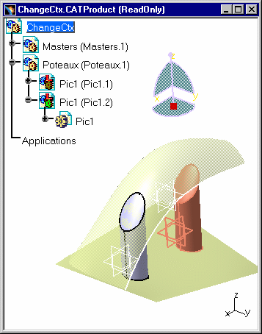
3）点击OK确认。更新之后，拷贝生成的零件和外部参考元素关联，被拷贝的零件和外部参考元素不再关联，它与拷贝的零件一致。拷贝的零件的符号变成，右下为绿齿轮，如图：
被拷贝的零件
拷贝的零件
（二）操作方法B：
1） 在结构树上点击一个存在的零件，用右键弹出菜单→COPY→Paste Special(选择性粘贴)→Break Link(打断链接)。
2）（被拷贝的零件）和（拷贝的零件）不关联，（被拷贝的零件）不随（拷贝的零件）变化。其他的操作和操作方法（1）一样。如图：
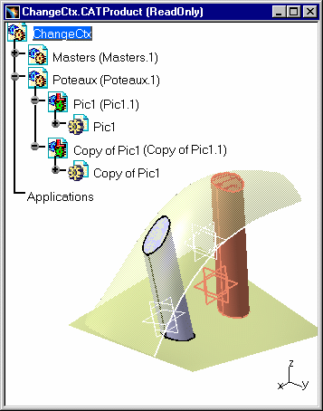
管理产品的几何描述（Manage Representations）
说明在装配结构中指定范围内描述的操作模式。是指V4版本文件的几何描述。如图：
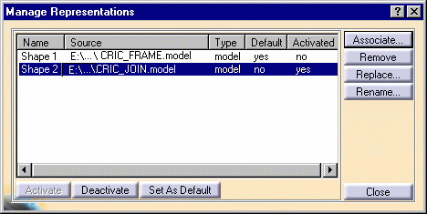
- Associate：关联一个指定的产品。如（V4model，XXX.cgr的文件）
- Remove：移去一个指定的产品。
- Replace：替换一个指定的产品。如（V4model，XXX.cgr的文件）
- Rename：重命名一个存在的产品。
- Activate：激活一个指定的产品。
- Deactivate：不激活一个指定的产品
装配显示模式（Visualization Mode）
主要应用在复杂的、数据量大的装配，可以减少数据量。因为它的显示模式为cgr格式，显示的只是外表面，而不将其他详细几何数据调入。此时只能对装配结构进行编辑，而不能对几何形状进行编辑。
- 首先定义参数→点击Tools→Options→Infrastructure→Cache Management→Work with the cache system激活
- 在结构树上点击需要显示模式的产品→用右键弹出菜单→Representation→Visualization Mode。
装配设计模式（Design Mode）
把装配从显示模式改变成设计模式。这样其几何设计数据调入系统，可以对几何进行编辑。
1）首先定义参数→点击Tools→Options→Infrastructure→Cache Management→Work with the cache system不激活。
2）在结构树上点击需要设计模式的产品→用右键弹出菜单→Representation→ Design Mode。
不激活一个节点（Deactivate a Node）
对零件应用（不激活）操作后，该零件在图形区不可见，只在历史树中显示此零件。该命令不能对子装配操作。
- 在结构树上点击需要不激活的零件→用右键弹出菜单→Representation→ Deactivate a Node。
激活一个节点（Activate a Node）
对不激活零件应用（激活）操作后，该零件在图形区可见。该命令不能应用于子装配。
1）在结构树上点击需要激活的产品→用右键弹出菜单→Representation→ Activate a Node。
不激活一串节点(Deactivate a Terminal Node) / 激活一串节点(Activate a Terminal Node)
（激活）或（不激活）结构树上一节点下所有的零件，用于控制显示或不显示这些零件。
- 在结构树上点击需要（激活）或（不激活）的产品→用右键弹出菜单→Representation→ Deactivate a Terminal Node/ Activate a Terminal Node

产品结构的功能性比较
 | Visualization  显示描述 | Bill of Material  零件清单 | Possibility of applying constraints  应用约束的可能性 | Effects on aggregated objects  对相关物体的影响
NO SHOW  Hiding Components  隐藏的元件 | NO | YES | YES | YES
Unloading a Component  （卸载的元件） | NO | YES | NO | NO
Deactivating a Node  （不激活一个节点） | NO | YES | YES | N/A
Deactivating a Terminal Node  （不激活一串节点） | NO | YES | YES | N/A
Deactivating a Component  （不激活元件） | NO | NO | NO | 在结构树上和几何体里，它们的下一级不显示

定义多重引用（Defining a Multi-Instantiation）
此功能用于将一个零件沿一个方向一次复制多个。
1）点击需要的元件→Insert→Define Multi-Instantiation，系统会弹出一个对话框。如图：
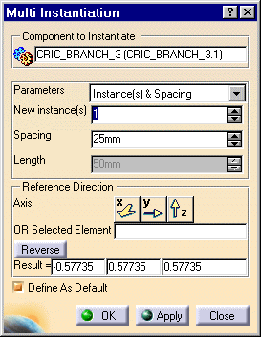
●在参数(Parameters) 复选框里有三选项。
Instances & Spacing：指定复制数量和间距。
Instances & Length：指定总长度和复制的数量。
Spacing & Length：指定间距和总长度。
●Reference Direction：参考方向，可以定义X轴，Y轴，Z轴的方向。
●OR Selected Element：可以选择一条线，一条边，或一根轴线。
●Define as Default：定义默认值，保存它的参数，使用（Fast Multi-Instantiation）快速多重引用的命令时用他的默认值。
快速多重引用（Fast Multi-Instantiation）

利用（Defining a Multi-Instantiation）定义多重引用的参数，定义一个快速多重引用。
1）点击需要的元件→Insert→ Fast Multi-Instantiation：快速多重引用。
镜像（Symmetry）
可以复制一个镜像的产品和引用它本身偏移的产品。
- 点击Insert→ Symmetry→系统会弹出一个对话框。如图。
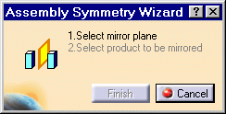
(a) Select mirror plane：选择一个镜像参考平面。
(b) Select product to mirror：选择一个需要引用镜像的产品。
2) 系统又弹出一个对话框：如图：
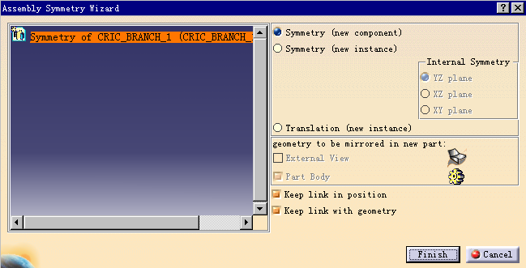
●Symmetry(new component)：选择这个复选框，镜像一个已有的部件，生成一个新部件。
●Symmetry (new instance)：选择这个复选框，镜像一个已有的部件，只生成该部件的一个新样本。可以按照它本身的YZ平面/XZ平面/XY平面进行镜像。
●Translation(new instance)：选择这个复选框，镜像一个已有的部件，只生成该部件的一个新样本。被引用的部品，在你选择平面上的系统轴的投影中心，这个偏移的距离是中心到平面距离的两倍。
●在 (Assembly Symmetry Wizard)里，会显示出被引用镜像和偏移的产品，你可以选择需要的产品去镜像和偏移。
●（Keep link in position）：选择这个复选框，保持与被引用的零件和产品在位置上的关联。更改它的位置，镜像的元素会跟着一起变化。
●（Keep link with geometry）：选择这个复选框，保持与被引用的零件在几何体上的关联，更改它的形状，镜像的元素会跟着一起变化。
9.3.2移动工具（Move Toolbar）详解
偏移或旋转部件（Manipulating a Component）
用鼠标自由的移动部件。
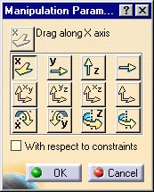
1）点击Edit→Move→ Manipulating a Component→系统会弹出一个对话框，如图：
你可以选择一中移动方式，用鼠标直接在几何体上拖动。
- 操作参数菜单：
●第一行是控制沿着某坐标轴方向移动。
●第二行是控制沿着某坐标平面内移动。
●第三行是控制沿着某坐标轴旋转。
●With respect to constraints：选择这个复选框，几何元素按照约束定义的方向运动。
快速定位移动（Snap Move）
可以通过选择几何元素，使得部件的移动按照几何元素间的关系快速定位移动。可以用到（Automatic switch to Design mode）的开关，并且部件的几何元素一定要激活。
1）选择不同的几何元素，将得到不同的结果。如图：
选择初始元素 | 选择终点元素 | 结果
点 | 点 | 投影到同一点
点 | 线 | 点投影在线上
点 | 平面 | 点投影在平面上
线 | 点 | 线通过点
线 | 线 | 二根线在同一直线上
线 | 平面 | 线投影在平面上
平面 | 点 | 平面通过点
平面 | 线 | 平面通过线
平面 | 平面 | 二个平面重合
2）操作方法→点击Edit→ Move→ Snap Move→选择第一个几何元素，接着选择第二个几何元素，系统将根据所选元素自定义约束方式，并且在（第一个几何元素）上会产生一个绿色箭头，点击绿色箭头（第一个几何元素）将反向。
聪明移动（Smart Move）
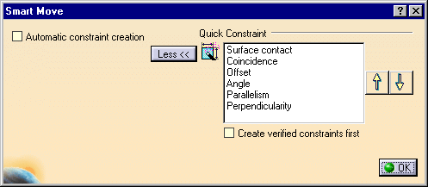
它是上面所述（Manipulating a Component）偏移或旋转部件和（Snap Move）快速移动两大功能的组合操作。
- 点击Edit→ Move→ Smart Move→系统会弹出一个对话框,如图：
2）Automatic constraint creation：选择这个复选框，在结构树上将自动产生位移后装配约束关系；不选择这个复选框，它只是保留位置上的移动，而不会生成相应的装配约束关系。
3）Quick Constraint：快速约束，参见装配环境参数设定。
生成装配爆炸图（Exploding an Assembly）
在一个装配件里把零件打散，以便了解部件与部件之间的位置关系，并有利于生成二维图纸。
1）点击Edit→ Move→ Exploding an Assembly→系统会弹出一个对话框,如图
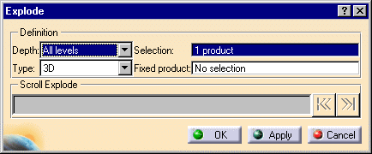
●Depth（爆炸的层次）：有二个选项：
(a) All levels：所有层次。(b) Firs Levels： 仅限第一层
●Type（爆炸的方式）：有三个选项：
(a) 3D：在三维空间里分解；(b) 2D：在二维空间里分解；(c) Constrained：根据约束的条件分解；
●Fixed product：固定一个产品。
●Selection：可以重复选择产品。
●Scroll Explode：拖动卷轴逐步的移动分解开元件，以便观看。
2）回退一下，分解图可以恢复到上一次约束的位置。
约束工具（Constraints Toolbar）详解
下表为CATIA V5支持的装配约束关系列表及图示：
约束类型 | 在三维区域显示的符号 | 在历史树上显示的符号
Coincidence  重合 | 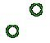
Contact  平面相接 | 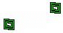
Contact point
点相接
Contact line
线相接
Offset  偏移 | 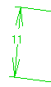
Angle Planar Angle  平面之间的角度 | 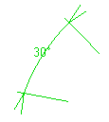
Parallelism  平行 | 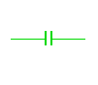
Perpendicularity  垂直 | 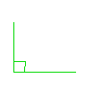
Fix固定

同轴约束（Coincidence Constraint）
同轴约束用于对齐零件，根据选择的几何元素，可以获得同心，同轴或共面约束。当两个几何元素的最小距离小于（公差10e3）毫米时，系统认为它们是重合。
下面例出同轴约束可以选择的几何元素：
 | Point  点 | Line  线 | Plane  平面 | Planar Face  平面曲面 | Sphere（Point）  球心 | Cylinder(axis)  圆柱体轴线
Point 点 | YES | YES | YES |  | YES | YES
Line 线 | YES | YES | YES |  | YES | YES
Plane 平面 | YES | YES | YES | YES | YES | YES
Planar Face  平面曲面 |  |  | YES | YES
Sphere (point)  球心 | YES | YES | YES
Cylinder (axis)  圆柱体轴线 | YES | YES | YES

1) 操作方法→点击Insert→ Coincidence Constraint：同轴约束→选择需要约束的两个几何元素。
- 移动的总是第一个选择的几何元素。
- 在同轴约束里，要几何元素的轴和轴重合，鼠标要尽量靠近几何体的（圆孔，圆柱），此时系统会显示出轴线。
- 在同轴约束里，选择的两个几何元素都是平面时，系统会弹出一个对话框，如图：
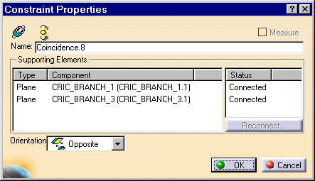
●Orientation：两个平面的位置方向，有三个选项：
- Undefined：系统寻找最佳的位置。
- Same：两个平面的位置方向相同。
- Opposite：两个平面的位置方向相反的。
- 也可以点击几何体的绿色箭头，确定两个平面的位置方向。
●可以更改约束：首先点击（Status）窗口里的（Connected）连接，再点击（Supporting Elements）窗口里的元件，再点击（Reconnect）按钮，系统会弹出一个更大的窗口，以便你进行重新约束。
5）双击结构树上的符号，也可以重新约束。
接触约束（Contact Constraint）
在两个平面曲面之间产生接触约束，它们的公共区域可能是一个平面（面接触），一条线（线接触）或一个点（点接触）。
接触约束可以选择的几何元素：如图：
 | 平面曲面 | 球 | 圆柱 | 圆锥 | 圆
平面曲面 | YES | YES | YES
球 | YES | YES |  | YES | YES
圆柱 | YES |  | YES
圆锥 |  | YES |  | YES | YES
圆 |  | YES |  | YES
1）操作方法→点击Insert→ Contact Constraint：接触约束→选择需要约束的两个几何元素。
2）移动的总是第一个选择的几何元素
3）双击结构树上的符号，也可以重新约束。
偏移约束（Offset Constraint）
在两个元素间设定一定间距。偏移约束可以选择的几何元素有：
 | 点 | 线 | 面 | 平坦的面
点 | YES | YES | YES
线 | YES | YES | YES
面 | YES | YES | YES | YES
平坦的面 |  |  | YES | YES
1) 操作方法→点击Insert→ Offset Constraint→选择要偏移的两个面，系统会弹出一个对话框，如图：
2）Offset：可以健入偏移的距离。
- 其他的操作和Coincidence Constraint：同轴约束一样。
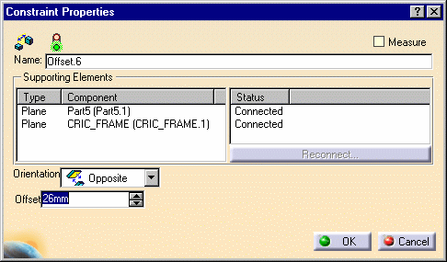
角度约束（Angle Constraint）
两个元素间保证一定的角度值。角度约束可以选择的几何元素，如图：
 | 线 | 平面 | 平坦的面 | 圆柱上轴 | 圆锥上轴
线 | YES | YES | YES | YES | YES
平面 | YES | YES | YES | YES | YES
平坦的面 | YES | YES | YES | YES | YES
圆柱上轴 | YES | YES | YES | YES | YES
圆锥上轴 | YES | YES | YES | YES | YES
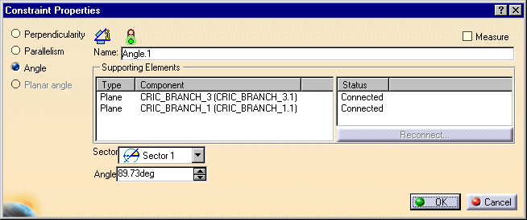
1) 操作方法→点击Insert→ Angle Constraint→选择需要角度约束的两个元素，系统会弹出一个对话框，如图：
2）角度约束分成四个类型：
(a) Perpendicularity（垂直度）：角度值等于90度。
(b) Parallelism（平行度）：角度值等于0度。在（Orientation）复选框里可以定义两个平面的方向。
(c) Angle：角度值不超过90度。选择（Angle值）约束，在（Sector，象限）复选框里有四个象限可以标注角度，（Angle）复选框里可以健入一个角度值。
(d) Planar angle：可以选择一根轴进行角度约束，但是这根轴必须是两个平面的交线。
3）其他的操作和Coincidence Constraint：同轴约束一样。
4）区分两个几何元素的最小角度值的（公差是10e6弧度）。
固定一个部件（Fixing a Component）
给命令用于在装配更新时防止该部件从它的上一级装配中移动或离开。固定部件的约束分成二个类型。
1）在固定一个约束中，要依靠装配体的几何原点，固定它的位置，就需要设置一个绝对位置。这个操作只需要在约束特性菜单中激活（Fix in space）选项。这个选项是系统默认的。
2）在固定一个约束中，要依靠其它元件固定它的位置，就需要设置一个相对位置，这个操作需要在约束特性菜单中不激活（Fix in space）选项。
3）操作方法→点击Insert→Fix→选择需要的几何元素。
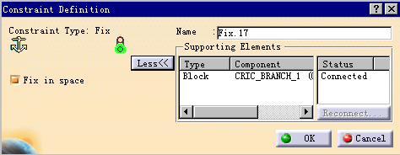4）只有双击结构树上的固定约束符号，才会弹出约束特性菜单对话框。如图

部件固定在一起（Fixing Components Together）
将若干部件固定在一起
- 操作方法→点击Insert→部件固定在一起→系统会弹出一个对话框，选择需要固定在一起的部件，如图：
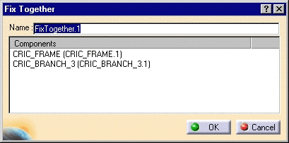
2）当Tools→Options→Assembly Design→General→Display Warning When Moving a Component involved a Fix. Togetherz这个选项激活，移动一个子装配时系统会显示出一个警告信息。把罗盘移到一个几何体上，按住（Shift）健，托动罗盘，固定在一起的元件跟着一起移动。系统不会显示警告信息
3）在这个对话框里，点击一个元件可以删除它的约束，并且可以重新定义它的约束。
快速约束命令（Quick Constraint Command）
快速约束命令是由Tools→Options→Assembly Design→ Constraint的（Quick Constraint）窗口里决定的。
  - 操作方法→点击Insert→ Quick Constraint，选择需要约束的几何元素，自动生成相应的约束方式。
  - 双击结构树上的约束符号，可以重新约束
柔性子装配（Flexible Sub-Assemblies）
将子装配从其父装配中独立出来，使其能在父一级装配中移动；更新父一级子装配不影响他的下一级子装配，更新下一级子装配也不影响他的父一级子装配。
  - 操作方法→在结构树上点击需要独立的子装配，用右键弹出菜单→点击需要独立的子装配→ Flexible Sub-Assemblies, 在结构树上该部件的齿轮颜色会变成紫色。
改变约束类型（Changing Constraints）
选择一种约束类型替换另一种存在的约束类型。
1）操作方法→在结构树上点击装配约束→用右键弹出菜单→点击这个约束→ Changing Constraints, 系统会弹出一个对话框，如图：
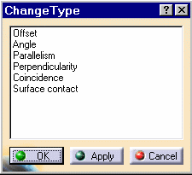
- 在这个对话框里，你可以选择更改后的约束类型。
不激活约束或激活约束（Deactivate Constraints/ Activate Constraints）
约束是否激活或不激活意味着在更新装配时是否更新这些约束。
更新一个装配（Update an Assembly）
更新装配的元件和约束，用户可以选择更新整个装配或某些子装配，可以在→Tools→Options→Mechanical Design→Assembly Design→General的（Update）里，选择（Automatic）自动或（Manual）手动方式更新装配。

9.4 装配设计实例

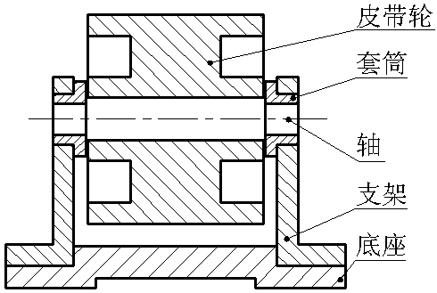

装配截面图
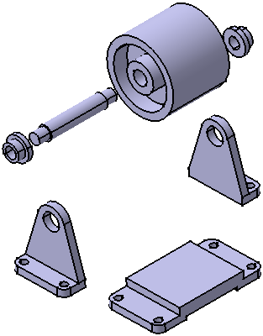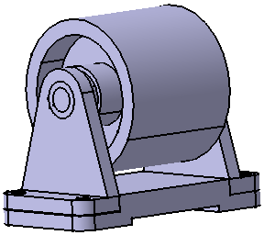

装配结果 零部件图
十、工程制图
10.1 工程制图模块概述
CATIA V5 CATIA V5的工程绘图模块（Drafting）由创成式工程绘图(GDR)和交互式工程绘图(ID1)组成。创成式工程绘图(GDR)可以很方便的从三维零件和装配件生成相关联的工程图纸，包括各向视图、剖面图、剖视图、局部放大图、轴测图的生成；尺寸可自动标注，也可手动标注；剖面线的填充；生成企业标准的图纸；生成装配件材料表等。交互式工程绘图(ID1)以高效、直观的方式进行产品的二维设计，可以很方便的生成DXF和DWG等其他格式的文件。
10.2 软件环境设定

在创成式工程绘图(GDR)和交互式工程绘图(ID1)中，可以预先进行系统环境（option）设置，这样在绘图中会更加方便快捷。
点击Tools →Options→Mechanical Design→Drafting,即可进行环境设置。
一般环境参数设定（General）
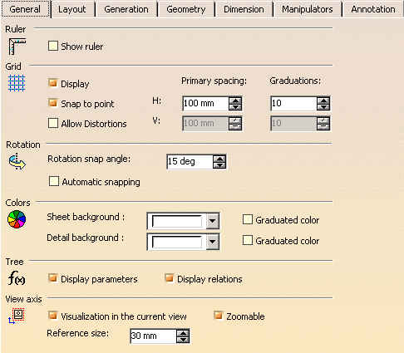
1）标尺（Ruler）
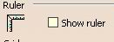
该选项选中后，在图纸的顶部和左侧将出现标尺。如下图：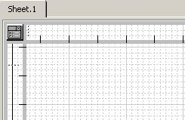
2) 网格（Grid）
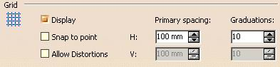
显示(Display)选中后，图纸上将会显示网格。
捕捉点（Snap to point）选中后，绘图时会自动捕捉网格点。
Primary spacing H为水平方向计算基准。Graduations H为水平方向等分数。每格水平宽度为水平方向计算基准除以水平方向等分数。
允许变形（Allow Distortions）选中后，可以修改竖直方向计算基准（Primary V）和竖直方向等分数（Graduations V）。每格水平宽度为竖直方向计算基准除以竖直方向等分数。竖直方向计算基准缺省值为100mm, 竖直方向等分数缺省值为10。
- 旋转 (Rotation)
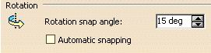
旋转角度（Rotation snap angle）可设置视图操纵器缺省旋转角度。
选中自动移动（Automatic snapping）允许自动设置该选项。
4) 颜色（Colors）
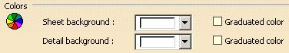
图纸背景（Sheet background）可根据需要选择图纸背景颜色。
细节图背景（Detail background）可根据需要选择细节图纸背景颜色。

10.3 模块功能介绍
10.3.1投影视图创建功能（Project）
投影视图功能包括前视图（Front View）、展开视图（Unfolded View）、从三维模型生成视图（View From 3D）、投影视图（Projection View）、辅助视图（Auxiliary View）、轴侧图（Isometric View）。
前视图（Front View）创建详解
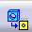该功能用于生成前视图。步骤如下：
- 在三维造型区中选中一平面，或实体中平的区域，或曲面中平的曲面。
- 操纵视图操纵盘（View Manipulator Dial）（如下图）选择你需要的主视面。
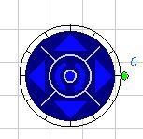
- 在图纸（sheet）中适当位置鼠标左键击一下，即生成所需的前视图。

展开视图（Unfolded View）创建详解
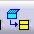该功能用于生成钣金件的展开图。步骤如下：
- 在三维造型区中选中所需钣金件平面或曲面。
- 操纵视图操纵盘（View Manipulator Dial）选择你需要的主视面。
- 在图纸（sheet）中适当位置鼠标左键击一下，即生成所需的钣金件的展开图。

从三维模型生成视图（View From 3D）详解
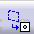该功能用于从三维中的某一视图生成视图。步骤如下：
- 在视图工具条中选取View From 3D。
- 在三维中选取所需的某一视图。
- 在二维中适当位置鼠标左键击一下，即生成所需的视图。

投影视图 （Projection View）创建详解
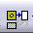该功能用于以已有二维视图为基准生成其投影图。（如下图）步骤如下：
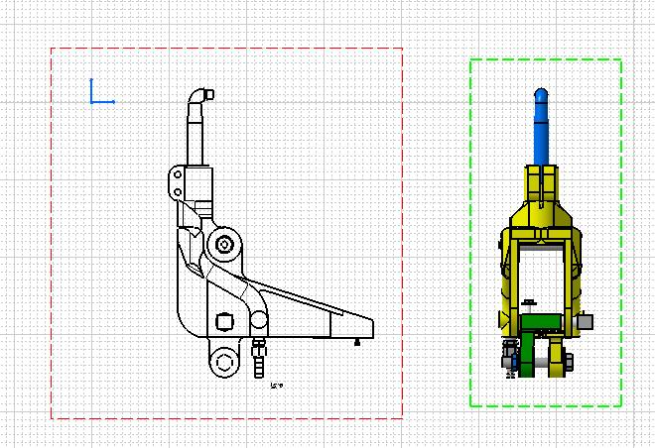
- 激活当前视图。（上图中红框内视图）
- 在视图工具条中选取Projection View。
- 移动鼠标至所需视图位置（上图中绿框内视图），鼠标左键击一下，即生成所需的视图。
辅助视图（Auxiliary View）创建详解
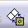该功能用于生成特定方向的向视图。步骤如下：
- 在视图工具条中选取Auxiliary View
- 确定投影平面：可做一条直线作为投影平面；（如下图，图中直线为投影平面）也可选取已有视图中的边作为投影平面，在适当位置点击鼠标左键确定方向线位置。
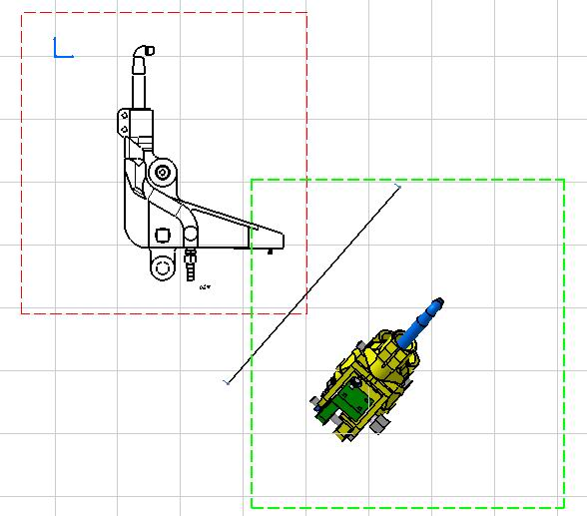
- 在所需位置点击鼠标左键，即生成所需的视图。

轴侧图（Isometric View）创建详解
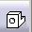该功能用于生成轴侧视图。步骤如下：
- 在视图工具条中选取Isometric View。
- 在三维中选取零件。
- 操纵视图操纵盘（View Manipulator Dial）至所需的视图，点击鼠标左键，即生成所需的视图。

10.3.2剖面及剖视图创建功能（Section）
剖面及剖视图包括阶梯剖视图（Offset Section View）、转折剖视图（Aligned Section View）、阶梯剖面图（Offset Section Cut）、转折剖面图（Aligned Section Cut）。
阶梯剖视图（Offset Section View）创建详解
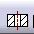该功能用于生成阶梯剖视图。（如下图）步骤如下：
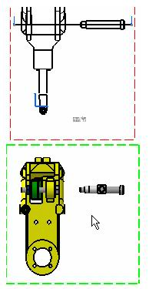
- 在剖面及剖视图工具条中选取Offset Section View。
- 选取剖切线经过的圆和点。
- 双击最后选取的圆或点。
- 移动鼠标带动绿色框内视图至所需位置，点击鼠标左键，即生成所需的视图。

转折剖视图（Aligned Section View）创建详解
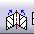该功能用于生成转折剖视图。（如下图）步骤如下：
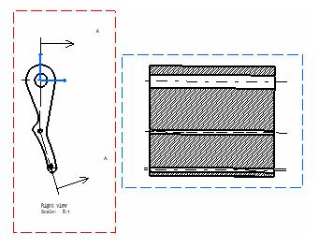
- 在剖面及剖视图工具条中选取Aligned Section View。
- 选取剖切线经过的圆和点。
- 双击最后选取的圆或点。
- 移动鼠标带动绿色框内视图至所需位置，点击鼠标左键，即生成所需的视图。
阶梯剖面图（Offset Section Cut）创建详解
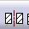该功能用于生成阶梯剖面图。步骤如下：
- 在剖面及剖视图工具条中选取Offset Section Cut。
- 选取剖切线经过的圆和点。
- 双击最后选取的圆或点。
- 移动鼠标带动绿色框内视图至所需位置，点击鼠标左键，即生成所需的视图。
- 也可直选取三维零件中平的曲面或平面生成阶梯剖面图。
转折剖面图（Aligned Section Cut）创建详解
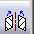该功能用于生成转折剖面图。步骤如下：
- 在剖面及剖视图工具条中选取Aligned Section Cut。
- 选取剖切线经过的圆和点。
- 双击最后选取的圆或点。
- 移动鼠标带动绿色框内视图至所需位置，点击鼠标左键，即生成所需的视图。

局部放大视图功能（Details）
局部放大图包括圆形局部放大视图（Detail View）、多边形局部放大视图（Detail View Profile）、快速生成圆形局部放大视图（Quick Detail View）、快速生成多边形局部放大视图（Quick Detail View Profile）。
局部放大视图（Detail View）创建详解
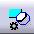该功能用于生成圆形区域的局部放大视图。（如下图）步骤如下：
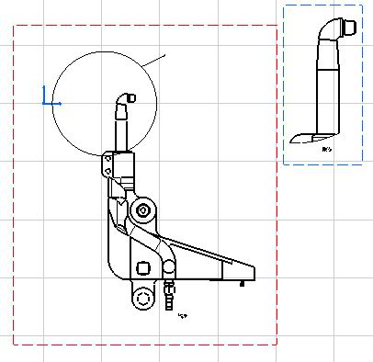
- 在局部放大图工具条中选取Detail View。
- 单击鼠标左键确定圆心。
- 移动鼠标，使圆至适当大小，单击鼠标左键，确定圆的大小。
- 移动鼠标至所需位置，单击鼠标左键，即生成圆形局部放大视图。
- 将鼠标移至圆形局部放大视图虚线方框上，或移至历史树圆形局部放大视图上单击右键，选择Properties项，可在View→Scale and Orientation→Scale下修改放大比例。（如下图）其缺省放大比例为2：1。

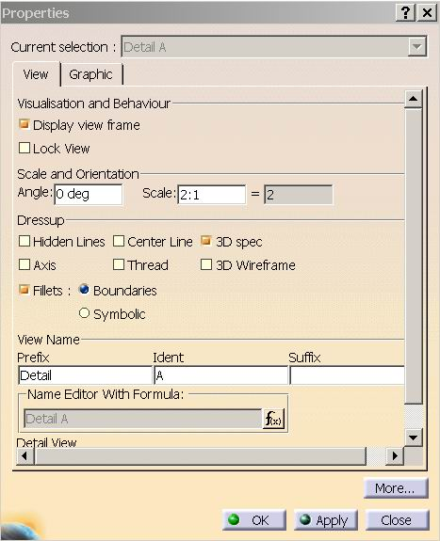
多边形局部放大视图（Detail View Profile）创建详解
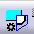该功能用于生成多边形区域内的局部放大视图。（如下图）步骤如下：
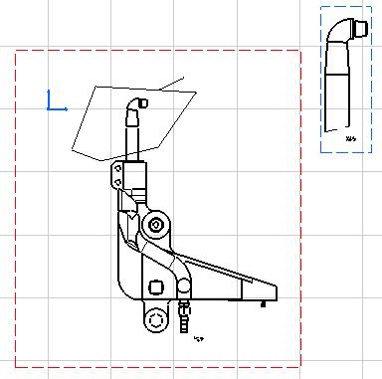
- 在局部放大图工具条中选取Detail View Profile。
- 不断单击鼠标左键并移动鼠标做多边形，最后一点双击以结束多边形。
- 移动鼠标至所需位置，单击鼠标左键，即生成多边形局部放大视图。
- 将鼠标移至多边形局部放大视图虚线方框上，或移至历史树多边形局部放大视图上单击右键，选择Properties项，可在View→Scale and Orientation→Scale下修改放大比例。其缺省放大比例为2：1。

快速生成局部放大视图（Quick Detail View）创建详解
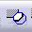快速生成圆形放大视图由二维视图直接计算生成，而普通局部放大视图（Detail View）由三维零件计算生成，因此快速生成局部放大视图(Quick Detail View)比局部放大视图(Detail View)生成速度快。该功能用于生成快速生成圆形区域内的局部放大视图。步骤如下：
- 在局部放大图工具条中选取Quick Detail View。
- 单击鼠标左键确定圆心。
- 移动鼠标，使圆至适当大小，单击鼠标左键，确定圆的大小。
- 移动鼠标至所需位置，单击鼠标左键，即生成快速生成圆形局部放大视图。
将鼠标移至快速生成圆形局部放大视图虚线方框上，或移至历史树快速生成圆形局部放大视图上单击右键，选择Properties项，可在View→Scale and Orientation→Scale下修改放大比例。其缺省放大比例为2：1。

快速生成多边形局部放大视图（Quick Detail View Profile）创建详解
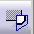快速生成多边形局部放大视图由二维视图计算生成，而多边形局部放大视图由三维零件计算生成，因此快速生成多边形局部放大视图比多边形局部放大视图生成速度快。该功能用于生成快速生成多边形局部放大视图。步骤如下：
- 在局部放大图工具条中选取Quick Detail View Profile。
- 不断单击鼠标左键并移动鼠标做多边形，最后一点双击以结束多边形。
- 移动鼠标至所需位置，单击鼠标左键，即生成快速生成多边形局部放大视图。
- 将鼠标移至快速生成多边形局部放大视图虚线方框上，或移至历史树快速生成多边形局部放大视图上单击右键，选择Properties项，可在View→Scale and Orientation→Scale下修改放大比例。其缺省放大比例为2：1。
局部视图创建功能（Clippings）
局部视图包括局部视图（Clipping View）和多边形局部视图（Clipping View Profile）。
局部视图（Clipping View）创建详解
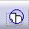该功能用于生成局部视图。步骤如下：
- 在局部视图工具条中选取Clipping View。
- 单击鼠标左键确定圆心。
- 移动鼠标，使圆至适当大小，单击鼠标左键，即生成局部视图。

多边形局部视图（Clipping View Profile）创建详解
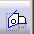该功能用于生成多边形局部视图。步骤如下：
- 在局部视图工具条中选取Clipping View Profile。
- 不断单击鼠标左键并移动鼠标做多边形，最后一点双击以结束多边形，即生成多边形局部视图。

断开视图（Break view）
断开画法视图包括断开视图（Broken View）和局部剖视图（Breakout View）。
断开视图（Broken View）创建详解
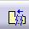该功能用于生成断开视图。步骤如下：
- 在断开画法视图工具条中选取Broken View。
- 选取一点以作为第一条断开线的位置点。（如下左图）
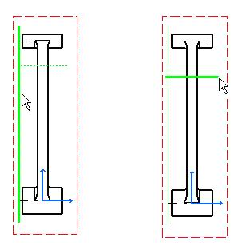
- 移动鼠标使第一条断开线水平或垂直，单击左键确定第一条断开线。（如上右图）
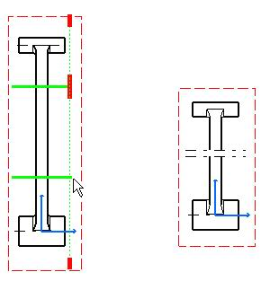
- 移动鼠标使第二条断开线至所需位置，单击左键确定第二条断开线。（如上左图）
- 单击左键，即生成断开视图。（如上右图）

局部剖视图（Breakout View）创建详解
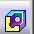该功能用于生成局部剖视图。步骤如下：
- 在断开画法视图工具条中选取Breakout View。
- 选取局部剖视多边形的第一个点。
- 选取局部剖视多边形的其他点，最后一点双击以结束多边形的创立。（如下左图）
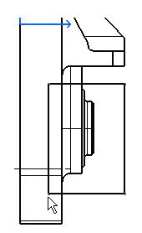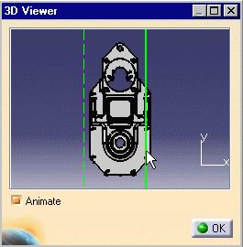
- 3D Viewer窗口出现。若选中Animate, 移动3D Viewer窗口中绿线至所需剖切位置, 可实时看见三维零件的剖切。（如上右图）
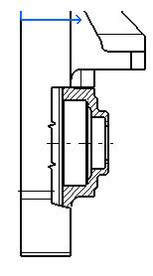
- 移动3D Viewer窗口中绿线至所需剖切位置，点击OK即产生局部剖视图。（如上图）
10.3.3尺寸（Dimensioning）标注
尺寸功能包括标注尺寸（Dimensions ）、坐标尺寸标注（Cumulated Dimensions）、 阶梯尺寸标注（Stacked Dimensions）、长度、距离尺寸标注（Length/Distance Dimensions）、 角度尺寸标注（Angle Dimensions）、半径尺寸标注（Radius Dimensions）、直径尺寸标注（Diameter Dimensions）、切角尺寸标注（Chamfer Dimensions）、螺纹尺寸标注（Thread Dimensions）、坐标标注（Coordinate Dimensions）、孔尺寸列表（Hole Dimensions Table）、引出线断开（Create Interruption）、取消引出线断开（Remove Interruption）、取消所有的引出线断开（Remove All Interruptions）、基准建立（Datum Feature）、形状及位置公差（Geometric Tolerance）。
标注尺寸（Dimensions ）详解
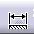该功能用于标注各类型尺寸。步骤如下：
- 在尺寸工具条中选中Dimensions。
- 选中视图中的一个元素。
- 若有必要，选中视图中的第二个元素。
- 选择工具条中投影、强制、真实三种尺寸模式之一。
- 移动鼠标使尺寸移到合适位置，单击鼠标左键，尺寸即生成。
坐标尺寸标注（Cumulated Dimensions）详解
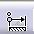该功能用于标注坐标尺寸。步骤如下：
- 在尺寸工具条中选中Cumulated Dimensions。
- 选中第一个点或线。
- 选中其他的点或线。
- 移动鼠标使尺寸移到合适位置，单击鼠标左键，即生成坐标尺寸。
阶梯尺寸标注（Stacked Dimensions）详解
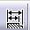该功能用于标注阶梯尺寸。步骤如下：
- 在尺寸工具条中选中Stacked Dimensions。
- 选中第一个点或线。
- 选中其他的点或线。
- 移动鼠标使尺寸移到合适位置，单击鼠标左键，即生成阶梯尺寸。
长度、距离尺寸标注（Length/Distance Dimensions）详解
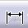该功能用于标注长度和距离。步骤如下：
- 在尺寸工具条中选中Length/Distance Dimensions。
- 选中所需元素。
- 若有必要，选择工具条中投影、强制、真实三种尺寸模式之一。
- 移动鼠标使尺寸移到合适位置，单击鼠标左键，即生成长度和距离尺寸。
角度尺寸标注（Angle Dimensions）详解
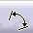该功能用于标注角度。步骤如下：
- 在尺寸工具条中选中Angle Dimensions。
- 选中所需元素。
- 移动鼠标使尺寸移到合适位置，单击鼠标左键，即生成角度尺寸。

半径尺寸标注（Radius Dimensions）详解
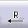该功能用于标注半径。步骤如下：
- 在尺寸工具条中选中Radius Dimensions。
- 选中所需元素。
- 移动鼠标使尺寸移到合适位置，单击鼠标左键，即生成半径尺寸。
直径尺寸标注（Diameter Dimensions）详解
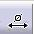该功能用于标注直径。步骤如下：
- 在尺寸工具条中选中Diameter Dimensions。
- 选中所需元素。
- 移动鼠标使尺寸移到合适位置，单击鼠标左键，即生成直径尺寸。
倒角尺寸标注（Chamfer Dimensions）详解
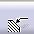该功能用于标注倒角值。步骤如下：
- 在尺寸工具条中选中Chamfer Dimensions。
- 选中欲标注的线。
- 选择参考线或面。
- 移动鼠标使尺寸移到合适位置，单击鼠标左键，即生成切角尺寸。
螺纹尺寸标注（Thread Dimensions）详解
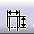该功能用于标注螺纹。步骤如下：
- 在尺寸工具条中选中Thread Dimensions。
- 选中螺纹线，即生成螺纹尺寸。
- 对于剖面图，则选中两根螺纹线，即生成螺径和螺纹深度尺寸。

坐标标注（Coordinate Dimensions）详解
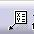该功能用于标注一点的X、Y向坐标值。步骤如下：
- 在尺寸工具条中选中Coordinate Dimensions。
- 选中欲标注的点。
- 单击鼠标左键，即生成一点的X、Y向坐标值。
- 左键点击坐标值并拖拽，可改变坐标值的位置。

孔尺寸列表（Hole Dimensions Table）详解
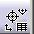该功能用于生成孔尺寸列表。步骤如下：
- 选择欲列表的孔和其中心线。
- 在尺寸工具条中选中Hole Dimensions Table。
- 这时出现一对话框。在其中可给定参考原点和参考角度、孔的代码、列表表头的名称。（如下图）
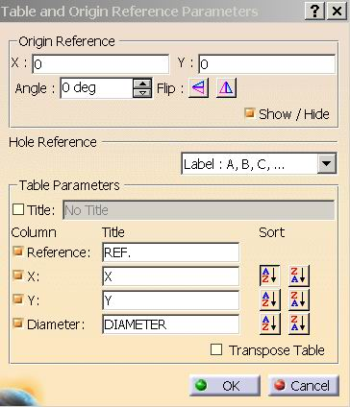
- 在适当位置单击左键，即生成孔尺寸列表。
引出线断开（Create Interruption）详解
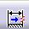该功能用于断开尺寸引出线。步骤如下：
- 在尺寸工具条中选中Create Interruption。
- 选中欲断开引出线的尺寸。
- 选择断开处的第一个点。
- 选择断开处的第一个点，尺寸引出线即断开。
取消引出线断开（Remove Interruption）详解
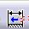该功能用于取消引出线断开。步骤如下：
- 在尺寸工具条中选中Remove Interruption。
- 选中欲取消引出线断开的引出线。引出线断开即取消。

取消所有的引出线断开（Remove All Interruptions）详解
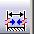该功能用于取消所有的引出线断开。步骤如下：
- 在尺寸工具条中选中Remove All Interruptions。
- 选中欲取消引出线断开的尺寸，引出线断开即取消。
基准建立（Datum Feature）详解
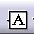该功能用于建立形位公差基准。步骤如下：
- 在尺寸工具条中选中Datum Feature。
- 选择基准所在的线。
- 移动鼠标使尺寸移到合适位置，单击鼠标左键，出现基准特征对话框（The Datum Feature Creation）。（如下图）
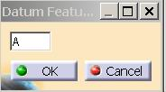
- 输入基准标志，点击OK，即生成形位公差基准。
形状及位置公差（Geometric Tolerance）详解
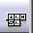该功能用于生成形状及位置公差。步骤如下：
- 在尺寸工具条中选中Geometric Tolerance。
- 选择欲标注形状及位置公差的几何元素。
- 移动鼠标使公差移到合适位置，单击鼠标左键，出现形状及位置公差参数对话框（The Geometric Dimensioning And Tolerancing Parameters）。（如下图）
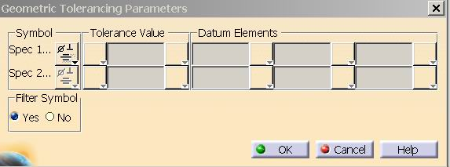
- 选择形状及位置公差的种类，并给定公差值，点击OK，即生成形状及位置公差。

在装配图中自动标注零件（Generating Balloons）详解
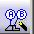该功能用于在装配图中自动标注零件。步骤如下：
- 在生成工具条中选中Generating Balloons。
- 自动标注零件。
- 可拖拽标注以改变其位置；可在Text Properties对话框中改变字型及字体大小。
注释（Annotations）功能
注释功能包括文字标注（Text）、带引出线的文字标注（Text With Leader）、文字复制（Text Replicate）、在装配图中标注零件（Balloon）、基准目标建立（Datum Target）、粗糙度符号（Roughness Symbol）、焊接符号（Welding Symbol）、焊接位置标注（Weld）。
文字标注（Text）详解
该功能用于标注文字。步骤如下：
- 在注释工具条中选中Text。
- 选中欲标注文字的位置。
- Text Editor对话框出现，在对话框中输入文字（可以通过选择字体输入汉字）。
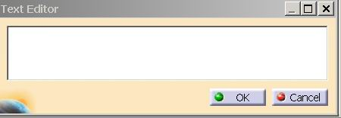
- 点击OK，即标注文字。
- 激活标注的文字，拖拽其边框，可改变其位置及文字排列。
带引出线的文字标注（Text With Leader）详解
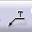该功能用于标注带引出线的文字。步骤如下：
- 在注释工具条中选中Text With Leader。
- 选中引出线箭头所指位置。
- 选中欲标注文字的位置。
- Text Editor对话框出现，在对话框中输入文字。
- 点击OK，即标注文字。
- 激活标注的文字，拖拽其边框，可改变其位置及文字排列。
文字复制（Text Replicate）详解
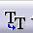该功能用于复制文字标注。步骤如下：
- 在三维零件中选中复制目标特征。（如孔、倒角等）
- 在二维注释工具条中选中Text Replicate。
- 选中复制源文字。
- 选中复制源文字所在位置，文字复制完成。
在装配图中标注零件（Balloon）详解
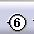该功能用于标注装配图中的零件。步骤如下：
- 在注释工具条中选中Balloon。
- 选择欲标注的元素。
- 选择气球符号所在位置。
- Balloon Creation对话框出现，在对话框中输入文字。（如下图）
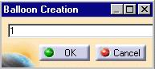
- 点击OK，标注完成。
基准目标建立（Datum Target）详解
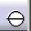该功能用于建立基准。步骤如下：
- 在注释工具条中选中Datum Target。
- 选择欲标注的元素。
- 选择气球符号所在位置。
- Datum Target Creation对话框出现，在对话框中输入文字。（如下图）
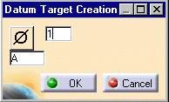
- 点击OK，建立基准完成。
粗糙度符号标注（Roughness Symbol）详解
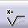该功能用于标注粗糙度符号。步骤如下：
- 在注释工具条中选中Roughness Symbol。
2）选择粗糙度符号所在位置。
- Roughness Symbol Editor对话框出现，在对话框中输入粗糙度的值、选择粗糙度类型。（如下图）
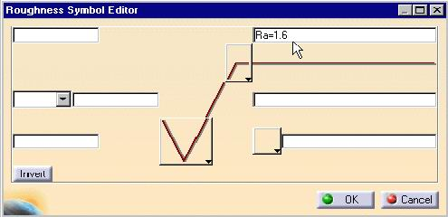
- 点击OK，粗糙度符号标注完成。

焊接符号（Welding Symbol）详解
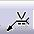该功能用于标注焊接符号。步骤如下：
- 在注释工具条中选中Welding Symbol。
- 选择焊接符号所指位置。
- 选择焊接符号转折点所在位置。
- Welding creation对话框出现，在对话框中输入焊接符号和数值。（如下图）
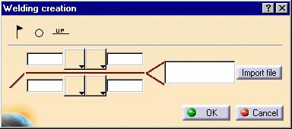
- 点击OK，焊接符号标注完成。
焊接位置标注（Weld）详解
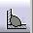该功能用于标注焊接位置。步骤如下：
- 在注释工具条中选中Weld。
- 选择第一个元素。如：一根直线。
- 选择第二个元素。如：另一根直线。
- Welding Editor对话框出现，在对话框中选择焊接类型、输入焊接厚度和角度。（如下图）
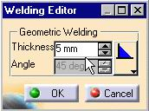
- 点击OK，焊接位置标注完成。

10.3.4装饰(Dress up)功能
装饰功能包括生成中心线（Center Line）、参考其它元素生成中心线（Center Line with Reference）、生成螺纹线（Thread）、参考其它元素生成螺纹线（Thread with Reference）、生成轴线（Axis Line）、生成轴线和中心线（Axis Line and Center Line）、生成剖面线（Area Fill）等功能。
生成中心线（Center Line）详解
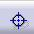该功能用于生成圆中心线。步骤如下：
- 在装饰工具条中选中Center Line。
- 选中圆，即自动生成中心线。
参考其它元素生成中心线（Center Line with Reference）详解
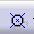该功能用于参考其它元素生成中心线。步骤如下：
- 在装饰工具条中选中Center Line with Reference。
- 选中圆，选中参考的元素，中心线自动生成。若参考元素为直线，则中心线分别与参考直线平行和垂直；若参考元素为圆，则中心线分别与两个圆圆心的连线平行和垂直。
生成螺纹线（Thread）详解
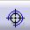该功能用于生成螺纹线。步骤如下：
- 在装饰工具条中选中Thread。
- 选中圆，在Tools工具条中选择内螺纹（Tap）或外螺纹（Thread）, 即自动生成螺纹线。
参考其它元素生成螺纹线（Thread with Reference）详解
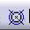该功能用于参考其它元素生成螺纹线。步骤如下：
- 在装饰工具条中选中Thread with Reference。
- 选中圆，在Tools工具条中选择内螺纹（Tap）或外螺纹（Thread）。
- 选中参考的元素，螺纹线自动生成。
生成轴线（Axis Line）详解
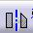该功能用于生成轴线。步骤如下：
- 在装饰工具条中选中Axis Line。
- 选中两条直线，轴线自动生成。
生成轴线和中心线（Axis Line and Center Line）详解
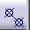该功能用于生成轴线和中心线。步骤如下：
- 在装饰工具条中选中Axis Line and Center Line。
- 选中两个圆，则自动生成两圆之间的轴线和中心线。
生成剖面线（Area Fill）详解
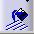该功能用于生成剖面线。步骤如下：
- 在装饰工具条中选中Area Fill。
- Research of elements对话框出现：选择All elements in the view (视图中所有的元素)，点击欲生成剖面线的区域，剖面线自动生成；选择Only displayed elements in the window (窗口中显示的元素)，点击欲生成剖面线的区域，剖面线自动生成；选择Only selected elements (选中的元素)，选择所要的元素，点击欲生成剖面线的区域，剖面线自动生成。（如下图）
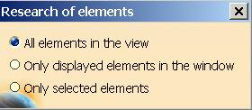

装配图中生成零件表（BOM）功能
在CATIA创成式工程绘图(GDR)中可以方便的生成零件表。
  - 打开三维模型和二维装配图。
  - 若二维装配图处于Working View (工作视图)状态，在Insert→Generation下选中Bill of Material（零件表）；若二维装配图处于Background (背景)状态，在Insert→Drawing下选中Bill of Material（零件表）。
  - 选择三维模型中的某一装配Product。（可以是总装配，也可是子装配）
  - 在二维装配图中欲放置零件表的位置点击，零件表即可自动生成。

标题栏及图框的生成功能
在二维绘图中可以根据国家标准和企业标准生成专用标题拦和图框。
- 选择Edit→Background，进入背景中绘制标题拦和图框。
- 若有已做好的标题拦和图框，可选择Insert→Drawing→Frame and Titleblock。
- 若新做标题拦和图框，则运用绘图工具绘出标题拦和图框。
- 选择Edit→Working View，回到工作视图中。
- 将此图保存。以备以后调用。
注：根据需要可以通过VB语言开发出自动宏以根据图幅自动生成图框及标题栏；如需相关咨询与服务，可与迅利科技有限公司联系！

制图标准选择
在二维绘图中有多个绘图标准可供选择。
- 新生成一张图纸，在New Drawing (新图纸)对话框中，Standard项下选择所需的标准。（如下左图）
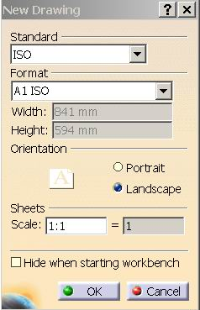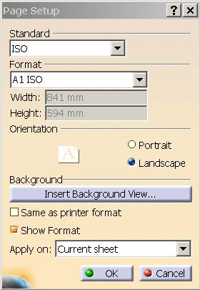
- 若已有图纸，可选择File→Page Setup，在Page Setup (图纸设定)对话框Standard项下选择所需的标准。（如上右图）

10.4 工程制图实例

实例1
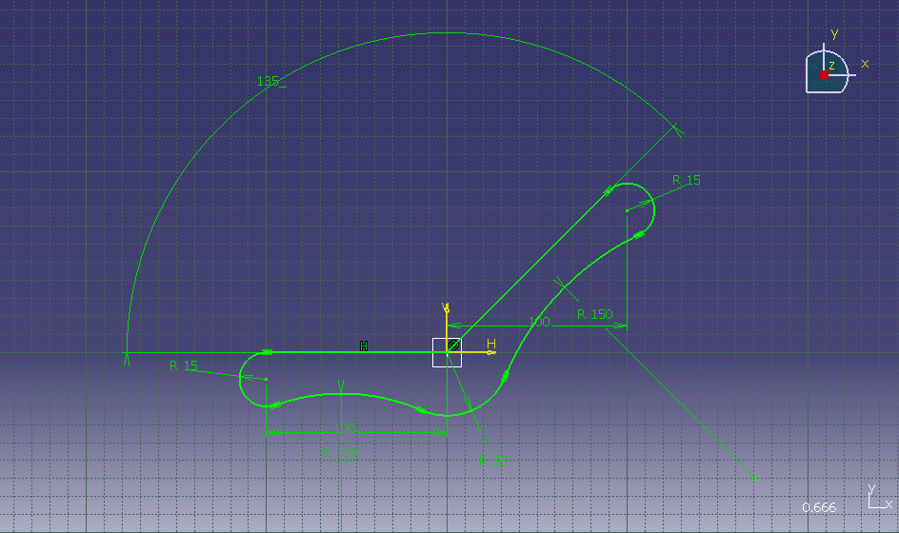

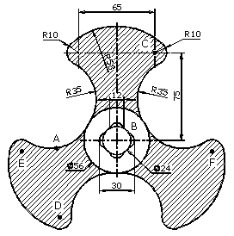
实例2

